НАЦІОНАЛЬНИЙ ТЕХНІЧНИЙ УНІВЕРСИТЕТ УКРАЇНИ
КИЇВСЬКИЙ ПОЛІТЕХНІЧНИЙ ІНСТИТУТ ІМЕНІ ІГОРЯ СІКОРСЬКОГО
Факультет інформатики та обчислювальної техніки .
^{(назва факультету, інституту)}
Кафедра автоматизованих систем обробки інформації і управління .
^{(назва кафедри)}

"На правах рукопису" | «До захисту допущено»  Завідувач кафедри  __________ О.А.Павлов .  (підпис) (ініціали, прізвище)
  УДК | УДК 004.021
  “ |  | ” |  | 20 | 18 | р.
МАГістерсЬКА ДИСЕРТАЦІЯ
на здобуття ступеня магістра

за спеціальністю . 126 Інформаційні системи та технології ..
^{(код та назва спеціальності)}
ОПП Інформаційні управляючі системи та технології .
^{(код та назва спеціалізації)}

на тему: | Інформаційна технологія класифікації користувачів на основі
поведінкової моделі

Виконав: студент |  | VI курсу | групи ІС-72мп
 |  |  | ^{(шифр групи)}
Горобюк Володимир Петрович
^{(прізвище, ім’я, по батькові)} |  |  |  |  |  |  |  | ^{(підпис)}

Науковий керівник | ст. викл. Олійник Ю.О.
 | (посада, науковий ступінь, вчене звання, прізвище та ініціали) |  | ^{(підпис)}

Консультант |  | к.т.н., доц. Жданова О.Г.
 |  | (науковий ступінь, вчене звання, прізвище, ініціали) |  | (підпис)

Рецензент
 |  | (посада, науковий ступінь, вчене звання, прізвище та ініціали) |  | (підпис)
Засвідчую, що у цій магістерській дисертації немає запозичень з праць інших авторів без відповідних посилань.
Студент
^{(підпис)}
Київ – 2018
РЕФЕРАТ
Магістерська дисертація: 102с., 22рис., 44таблц., 1 додаток, 36 джерел.
Актуальність. Людина у процесі своєї діяльності дуже часто отримує, шукає та аналізує певну інформацію. І тому у неї формуються певні звички, починає надаватись перевага тим чи іншим доступним сегментам інформації (книги, політика, тощо). В результаті виникає ситуація, що зі збільшенням кількості інформації, та спрощенням можливості її отримання, людині стає досить складно обрати те, що вона хотіла б дізнатись, переглянути тощо. І також при цьому людина хоче отримувати лише ту інформацію, яка принесе їй користь, і яка буде актуальною, саме для неї, для того, щоб не використовувати свій час для аналізування “лишньої” інформації даних.
І для отримання “необхідної” інформації дуже часто використовуються рекомендаційні системи. Проте досить часто інформація, яку ми отримуємо в цих рекомендаційних системах не є для нас валідною, чи актуальною.
Тому необхідною є розробка інформаційної технології, яка дасть змогу рекомендувати користувачу інформацію, яка буде потрібна саме йому, на основі його вподобань, поведінкової моделі. Використовуючи алгоритми класифікації система має змогу найти користувачів з схожими інтересами, та на основі цього надавати поточному користувачу рекомендації, у різноманітних сегментах інформації, тобто система надає користувачу рекомендації не лише в напрямі “фільми”, а може також надавати рекомендації і у інших напрямах наприклад “книги”, “музика”, тощо. Також дана система може надати користувачу рекомендацію саме в плані напряму, наприклад, якщо людина цікавиться книгами, та музикою, надати їй рекомендації “фільми”.
Зв'язок роботи з науковими програмами, планами, темами. Робота виконувалась на кафедрі автоматизованих систем обробки інформації та управління Національного технічного університету України «Київський політехнічний інститут ім. Ігоря Сікорського» в рамках теми «Методи та технології високопродуктивних обчислень та обробки надвеликих масивів даних». Державний реєстраційний номер 0117U000924.
Мета дослідження – покращення існуючого процесу рекомендації інформації користувачу у різноманітних напрямах (фільми, книги, тощо) за рахунок створення та інтеграції інформаційної технології класифікації користувача за його поведінковою моделлю.
Для досягнення мети необхідно виконати наступні задачі:
− сформувати та проаналізувати методи та алгоритми, які дають змогу зробити класифікацію користувача на основі його поведінкової моделі;
− обрати та реалізувати належний метод класифікації користувача;
− провести експериментальне дослідження даного методу, та аналіз отриманих результатів;
− обрати алгоритм на для надання рекомендації, щодо “нових” інтересів користувача;
− провести експериментальне дослідження даного алгоритму, та виконати аналіз отриманих результатів;
- розробити програмне забезпечення.
Об’єкт дослідження – процес класифікації користувача на основі поведінкової моделі, і як результат надання рекомендації інформації користувачу, на основі його класу.
Предмет дослідження – методи класифікації користувачів на основі поведінкової моделі, а також методи для надання рекомендації.
Наукова новизна отриманих результатів
Покращення алгоритму класифікації користувача шляхом використання гібридного методу класифікації, з використанням вбудованого класифікатора тексту, що аналізує його пости. Також врахування поведінки користувача, яка змінюється з часом, за рахунок збереження класу користувача кожного дня. В результаті такий підхід дає змогу аналізувати динаміки змін інтересів користувача з плином часу, що в результаті дає змогу надавати йому актуальні рекомендації, які будуть для нього найбільш прийнятними.
Адаптація алгоритму знаходження асоціативних правил для можливості надання рекомендацій на основі асоціативних правил, які будуються за допомогою алгоритму Apriori.

Публікації.
Горобюк В. П. Використання алгоритму Apriori для створення асоціативних правил для надання рекомендацій користувачу щодо навчальних матеріалів / В. П. Горобюк. // МОДС. – 2018. – С. 158–161 [1].
Горобюк В. П. Інформаційна технологія класифікації користувачів на основі поведінкової моделі / Вп П. Горобюк. // ІСТУ. – 2018. – С. 12–16 [2].
КЛАСИФІКАЦІЯ, ПОВЕДІНКОВА МОДЕЛЬ, АСОЦІАТИВНІ ПРАВИЛА, НАДАННЯ РЕКОМЕНДАЦІЙ, ПРИКЛАДНИЙ ПРОГРАМНИЙ ІНТЕРФЕЙС
ABSTRACT
Master's dissertation: 102 p., 22 pictures., 44 tables., 1 appendix, 36 sources.
Topicality. In the process of his activity, a person often receives, searches and analyzes certain information. That is why it develops certain habits, and gives preference to one or another accessible segments of information (books, politics, etc.). As a result, a situation arises that with an increase in the amount of information and simplification of the possibility of obtaining it, it becomes difficult for a person to choose what he would like to know, to review, etc. And also, each person wants to receive only the information that will benefit her and which will be relevant for her, in order not to use her time to analyze the "extra" information.
And in order to obtain the "necessary" information, reference systems are very often used. However, quite often, the information we receive in these advisory systems is not valid or relevant to us.
Therefore, it is necessary to develop an information technology that will enable the user to recommend the information that will be needed to him, based on his preferences, behavioral model. Using the classification algorithm, the system can find users with similar interests and, based on this, provide the current user with recommendations in various segments of information, that is, the system provides the user with recommendations not only in the direction of "films", but may also provide recommendations in other areas. such as "books", "music", etc. Also, this system can provide the user with a recommendation in the direction of the interest, for example, if a person is interested in books and music, give it recommendations "films".
Relationship of work with scientific programs, plans, themes. Work performed at the Department of ASOIU at the National Technical University of Ukraine "Igor Sikorsky Kyiv Polytechnic Institute" within the topic “Methods and technologies of high performance computing and performing of big data”. Governments register number 0117U000924.
The purpose of research is to find a way to improve the existing process of recommending information to the user in various directions (films, books, etc.) by creating and integrating the information technology of user classification according to his behavioral model.
To achieve the goal it is needed to resolve the following tasks:
- to formulate and analyze methods and algorithms which allow to classify a user based on his behavioral model;
- to select and implement a proper method of user classification;
- to conduct an experimental study of this method, analysis of the results obtained;
- to choose an algorithm to provide guidance on "new" user interests;
- to conduct an experimental study of this algorithm; to perform the analysis of the obtained results;
- to develop software.
The object of research - is the process of user classification based on behavioral model, and as a result of providing information to users on the basis of its class.
Subject of research - methods of user classification based on behavioral model, as well as methods for making recommendations.
Scientific novelty of the obtained results
Improvement of the user classification algorithm by using the hybrid classification method, using the built-in text classifier that analyzes its posts. It also takes into account the behavior of the user, which varies over time, by maintaining a class of user every day. As a result, this approach allows you to analyze the dynamics of changes in user interests over time, which in the end gives him the opportunity to provide him with relevant recommendations that will be most appropriate for him.
Adaptation of the algorithm for determination of associative rules for the possibility of providing recommendations based on associative rules that are constructed using the Apriori algorithm.

Publications
Horobiuk V. P. Using the Apriori algorithm to create associative rules for giving recommendations to the user regarding teaching materials / Horobiuk. // MODS. – 2018. – pp. 158–161.
Horobiuk V. P. Information Technology for Behavior-based User Classification / Horobiuk. // ISMT. – 2018. – pp. 12–16.
CLASSIFICATION, BEHAVIOR MODEL, ASSOCIATIVE RULES, GIVING PROPOSALS, APPLICATION PROGRAMMING INTERFACE
ЗМІСТ
ВСТУП 11
1 ПРОЕКТНІ РІШЕННЯ З РОЗРОБКИ СИСТЕМИ «Інформаційна технологія класифікації користувачів на основі поведінкової моделі» 14
1.1 Опис бізнес-процесів 14
1.1.1 Опис предметної області 14
1.1.2 Опис процесу діяльності 16
1.1.3 Актори та функції 17
1.1.4 Структура бізнес-процесів 20
1.2 Опис постановки задачі 24
1.2.1 Призначення розробки 24
1.2.2 Цілі та завдання системи 24
1.3 Рішення з інформаційного забезпечення 25
Висновки до розділу 32
2 МОДЕЛІ ТА МЕТОДИ КЛАСИФІКАЦІЇ КОРИСТУВАЧІВ ТА НАДАННЯ РЕКОМЕНДАЦІЙ 33
2.1 Змістовна постановка задачі 33
2.2 Задача про класифікацію користувачів на основі поведінкової моделі 34
2.2.1 Математична модель 34
2.2.2 Огляд методів розв’язання 36
2.2.3 Збір даних 37
2.2.4 Поведінкова модель користувача 38
2.2.5 Модифікація методу дерева рішень 39
2.2.6 Результати дослідження ефективності методу класифікації 40
2.3 Задача про рекомендацію нових інтересів користувачу 42
2.3.1 Математична модель 42
2.3.2 Огляд методів розв’язання 45
2.3.3 Адаптація методу розв’язання задачі 46
2.3.4 Розробка алгоритму розв’язання 47
Висновки до розділу 47
3 ОПИС ПРОГРАМНОГО ТА ТЕХНІЧНОГО ЗАБЕЗПЕЧЕННЯ 49
3.1 Засоби розробки 49
3.2 Архітектура програмного забезпечення 53
3.2.1 Архітектура Back-end частини 53
3.2.2 Діаграма класів Back-end частини 54
3.2.3 Діаграма компонентів Back -end частини 55
3.2.4 Архітектура Front-end частини 56
3.2.5 Діаграма класів Front-end частини 57
3.2.6 Діаграма розгортання 57
3.2.7 Діаграма послідовності 57
3.3 Інструкція користувача 58
3.3.1 Призначення системи 58
3.3.2 Реєстрація та вхід в систему 58
3.3.3 Отримання списку інтересів системи 60
3.3.4 Отримання каталогу матеріалів всередині інтересу 60
3.3.5 Перегляд сторінки поточного матеріалу 61
3.3.6 Управління списком власних інтересів 61
3.3.7 Перегляд рекомендацій нових інтересів 62
3.3.8 Управління списком рекламних матеріалів 63
3.3.9 Перегляд статистичної інформації про клас чи інтерес 64
3.4 Опис технічного забезпечення 66
Висновки до розділу 67
4 РОЗРОБКА СТАРТАП-ПРОЕКТУ 68
4.1 Опис ідеї проекту 68
4.2 Технологічний аудит ідеї проекту 73
4.3 Аналіз ринкових можливостей запуску стартап-проекту 74
4.4 Розроблення ринкової стратегії проекту 82
4.5 Розроблення маркетингової програми стартап-проекту 84
Висновки до розділу 86
ВИСНОВКИ ТА РЕКОМЕНДАЦІЇ 88
ПЕРЕЛІК ПОСИЛАНЬ 90
ДОДАТОК А Графічний матеріал 94
Плакат 1. Діаграма класів Front-end частини 95
Плакат 2. Діаграма послідовності процесу отримання рекомендацій 96
Плакат 3. Діаграма розгортання 97
Плакат 4. Математична модель класифікації користувачів та надання їм рекомендацій 98
Плакат 5. Ефективність класифікації користувачів 99
Плакат 6. Дерево рішень для класифікації користувача 100
Плакат 7. Cхема побудови асоціативних правил 101

ВСТУП
В наш час з розвитком технології, і безпосередньо Інтернету отримання інформації стало набагато простішим, та швидшим процесом ані ж це було раніше. Інтернет — система пов’язаних між собою комп’ютерних мереж, які дають змогу її користувачам обмінюватись інформацією. Ця інформація може бути як відкрита для кожної людини, так і приватна.
З кожним днем збільшується кількість інформації, яка є доступною для людини. Тому виникає потреба в аналізі цих даних. Аналіз даних — це методи та алгоритми обробки даних для отримання на виході інформації яка буде необхідна кінцевому користувачу, відповідно для цього необхідно пройти декілька етапів: підготувати, сформувати початкові дані, обробити ці дані, провести серію експериментів, і отримати кінцевий результат.
Людина за своє життя все частіше та частіше виконує аналіз даних для отримання нової інформації, яка їй є необхідна для прийняття, узгодження рішень в різних ситуаціях. Проте з розвитком технологій цю роботу все частіше виконують обчислювальні машини. При цьому з ростом об’єму інформації та вдосконаленням засобів та методів її збереження появилась нова необхідність в можливості аналізу великих та надвеликих масивів даних [1].
Аналізуючи масиви даних стало зрозуміло, що дані містять певні закономірності. Тому набули популярності алгоритми класифікації схожих за ознаками об’єктів і також алгоритми пошуку асоціативних правил. В результаті на основі того, що дані містять якісь закономірності, появилась різні рекомендаційні системи, які надають рекомендації своїм користувачам на рахунок фільмів, книг, музики, тощо, які по своїй суті є системами фільтрації інформації, які будуть певний рейтинг для об’єктів, яким користувач може надати перевагу.
Зазвичай рекомендаційні системи намагаються знайти рекомендацію користувачу якогось матеріалу на основу даних про перегляд, чи оцінку якихось певних попередніх матеріалів. Проте така система вимагає від користувача конкретних дій для отримання бажаного для нього результату, наприклад:
- зробити попередню оцінку великого масиву інформації про те, чи була ця інформація важлива для користувача чи ні;
- заповнити конкретні дані про себе, для того, щоб система на основі цього змогла зробити певні рекомендації.
За рахунок того, що система вимагає певних дій користувачі дуже часто відмовляються від такої системи, тому що вони хочуть отримати бажаний результат, в нашому випадку рекомендацію, “тут і зараз”. Для вирішення цієї можна використовувати дані про користувача, які вже й так є, наприклад використовуючи його профіль в соціальних мережах, його пости, лайки, узагальнюючи можна сказати, використовуючи його поведінкову модель. В даному випадку користувачу необхідно лише авторизуватись через свою соціальну мережу, та надати системі дозвіл для отримання його даних. Соціальні мережі — системи, які дають змогу користувачу створювати публічні анкети, або частково приватні, для того, щоб мати змогу взаємодіяти з іншими людьми, які є також в цій системі, вести якусь певну діяльність тощо.
Для надання більш чіткої рекомендації можна використовувати класифікації користувачів. Тобто в даному випадку задача зводиться для мультикласової класифікації (тому, що класів в нас може бути багато). Взагалі задача класифікації полягає в тому, що в нас задана скінченна кількість елементів, які формують собою множини (класи), які є наперед відомі, і є необхідність класифікувати новий вхідний елемент до якогось класу. За рахунок класифікації користувачів, можна отримати усереднені дані про них всередині класу, що дає змогу надавати рекомендації, формувати групи людей, які є об’єднанні за певними інтересами, знаходження нових друзів тощо. Об’єднувати користувачів можна за різними напрямами:
- професійна діяльність;
- наукова діяльність;
- хобі, розваги;
- загальна інформація (вік, стать);
- місцем проживання.
Для надання власне самих рекомендацій можна використовувати алгоритми, які дають змогу будувати асоціативні правила. Асоціативні правила дають змогу знаходити закономірності між різними на перший погляд подіями, проте які в результаті дають змогу надавати різні рекомендації.
В результаті ми маємо ситуації, що для того, щоб надати рекомендації, щодо матеріалів користувачу, необхідно врахувати різні параметри, які задають йому певну класифікацію. На основі визначеного класу та сформованих раніше масивів інформації надають рекомендації.
Проте така система має і ряд недоліків за рахунок того, що користувачу необхідно відкривати дані про себе, тобто в якійсь мірі відкривати свої приватні дані. Відповідно виникає необхідність збереження приватної інформації і має бути збережена недоторканість приватного життя.
Отже, дана система в порівнянні з іншими буде мати ряд переваг, в плані класифікації, проте необхідно також буде й врахувати як важливий пункт збереження даних користувача, особливо з врахування недавно введеного закону GDPR.

ПРОЕКТНІ РІШЕННЯ З РОЗРОБКИ СИСТЕМИ «Інформаційна технологія класифікації користувачів на основі поведінкової моделі»

Опис бізнес-процесів

Опис предметної області
Кластерний аналіз — це є тип задач, основна мета яких, це сформувати набори (кластери) схожих елементів будь-якого типу таким чином, щоб всередині кластеру всі ці елементи були подібні, а елементи які знаходяться в різних кластерах відрізнялось. Тобто на вхід, ми маємо яку множину елементів, яку на виході ми маємо розбити на підмножини (кластери).
Для того, щоб правильно та ефективно сформувати кластери, необхідно мати хороший та досить великий набір вхідних даних, в даному випадку вони бувають наступних 2 типів.
Дані про об’єкти, з описом самих об’єктів (вектор ознак). Тобто кожний об’єкт, який подається на вхід має список характеристик, які його визначають, і які називаються ознаками. Дані ознаки можуть бути різних типів, як числовими так і не числовими.
Дані, які описують матрицю відстаней між різними об’єктами кластера. Тобто кожний елемент, який подається на вхід описується відстанню до кожного іншого елемента з поточної навчальної вибірки [3].
Рекомендаційна система — система, яка на основі вхідних даних про вподобання поточного користувача надає йому сформований рейтинг категоризованих елементів, яким він може надати перевагу в порівнянні з іншими елементами. Також варто зазначити, що система рекомендацій є також підкласом систем, які фільтрують інформацію, яку необхідно донести до поточного користувача даної системи [3].
Рекомендаційні системи набувають все більше популярності, і тому сфери в яких вони використовуються є дуже різноманітними, наприклад:
- фільми;
- музика;
- книги;
- наукові статті;
- тощо.
Також відбувається як збільшення кількості людей, так і розширення кількість соціальних груп, які використовують подібні системи. Найбільш популярними рекомендаційні системи є серед таких соціальних груп:
- студенти (зазвичай шукають фільми, серіали, книги);
- школярі (комп’ютерні ігри);
- та інші.
Проте більшість рекомендаційних систем, про які ми на даний момент знаємо, чи які використовуємо дають змогу отримати нам рекомендації лише в одному напрямі, тобто лише щодо одного конкретного типу інформації. Наприклад, існують такі популярні системи, як:
- IMDb — система рекомендації фільмів [4];
- Last.fm — система рекомендації музики [5];
- Ozon.ru — система рекомендації книг [6].
Також варто зазначити про те, що системи які мають дані користувачів, а також особливо, якщо ці дані є оброблені, є дуже цікавими для різного роду рекламодавців. Рекламодавець — особа, яка є замовником для розповсюдження необхідної йому реклами на різних ресурсах. Реклама — передача якогось роду інформації, яка містить в собі характер переконання користувачів про те, що об’єкт, який їм рекламують самий такий, що користувачу потрібно.
Беручу до уваги рекомендаційну систему та рекламодавців, можна сказати, що вона є для других дуже хорошим місцем для надання, та розташування таргетованої реклами. Таргетована реклама — вид реклами, який показується лише тим користувачам, які відповідають певному набору вимог, і також які були якимось чином виділені на основі їхньої попередньої поведінки. Тому таким чином, за рахунок того, що рекламодавець буде мати набір людей, схожих за певними ознаками, яким буде цікаве одне й те ж, конверсія такого типу реклами буде набагато вищою, аніж якби реклама показувалась не зацікавленим людям.

Опис процесу діяльності
На даний момент існують дві основні стратегії щодо того, яким чином створювати саму рекомендаційну систему:
- фільтрація вмісту;
- колабортивна фільтрація.
За умови коли використовується фільтрація вмісту, зазвичай створюється профіль користувача та кожного об’єкту рекомендації. Даний профіль може заповнюватись автоматично, на основі чітких пошуків користувача, або ж у більшості випадків вручну, відповідаючи на певний набір питань. У профілях користувачів можуть зберігатись різноманітні дані, які конкретизують і також вказують на більш звужене поле, того що потрібно обирати [7].
Також важливе питання, яке має враховуватись при розробці рекомендаційної системи це отримання оцінок користувачів щодо певних матеріалів, адже не має сенсу рекомендувати користувачу певну інформацію, навіть якщо вона й є досить популярною в його класі людей, але яка має дуже низькі оцінки від цих же користувачів, тому що в такому випадку релевантність рекомендаційної системи також досить сильно падає. Відповідно виникє необхідність якимось чином отримати ці оцінки. Виділяють 2 варіанти отримання користувацьких оцінок:
- явне отримання — користувач вручну здійснює оцінку матеріалу;
- неявне отримання — аналітика поведінки користувача на довідковій сторінці самого матеріалу (наприклад користувач досить довго знаходився на цій сторінці, робив які певні кліки на різні частини) [8].
Звичайно, що для кращого розуміння та аналізу краще отримувати явні оцінки користувачів, проте зазвичай дуже велика користувачів не мають жодного бажання залишати якісь відгуки, лайки тощо, тому в цьому випадку виникає необхідність їх заохочення. На практиці ж при створенні рекомендаційних систем намагаються комбінувати ці два методи отримання користувацьких оцінок, адже аналізуючи явні і неявні оцінки користувача, можна набагато якісніше оцінити сам матеріал.

Актори та функції
Для ілюстрації списку акторів та функції системи, наведемо список цих елементів у вигляді діаграми варіантів використання на рисунку 1.1.
Рисунок 1.1 – Діаграма варіантів використання рекомендаційної системи

З наведеної діаграми варіантів використання, можна зрозуміти, що дана система має 2 актори:
- користувач;
- рекламодавець;
- адміністратор.
Наведемо опис дій кожного з акторів.
Користувачі можуть виконувати наступні функції:
- отримувати рекомендації щодо матеріалів всередині певного класу;
- отримувати список рекомендованих нових інтересів;
- переглядати інформацію про рекомендований матеріал;
- переглядати наведену йому рекламу;
- оцінювати матеріали.
Рекламодавці можуть виконувати наступні дії:
- отримувати статистичні інформацію про класи;
- додавати рекламні матеріали в системи всередину певного класу.
Адміністратори системи можуть виконувати наступні дії:
- управляти інтересами;
- управляти доступом рекламодавців до системи.
Більш детальний опис акторів системи та їхніх варіантів використання наведено в таблиці 1.1.
Таблиця 1.1 – Актори системи
Актор | Назва варіанту | Опис | Пріоритет
Користувач | Отримання рекомендації всередині певного класу | Користувач бачить список всіх доступних йому класів та їхній більш детальний опис, який заведений через адмін панель, та обирає тей клас, для якого він хотів би побачити рекомендації (фільми, книги, музика) | Високий
Продовження таблиці 1.1
 | Отримання рекомендації нового інтересу | Користувач має можливість отримати зарекомендовані йому інтереси на основі даних про нього. | Високий
 | Перегляд інформації про рекомендований ресурс | Користувачу виводиться список рекомендованих ресурсів або ж весь каталог матеріалів (у випадку, якщо користувач обрав просто перегляд каталогу), які він має можливість переглядати більш детально, для отримання додаткової інформації про ресурс. | Нормальний
 | Оцінка матеріалу | Користувач знаходиться на сторінці поточного матеріалу та має можливість поставити йому якусь оцінку | Нормальний
 | Перегляд реклами | Користувач знаходячись у системі має можливість переглядати рекламу | Високий
Рекламодавець | Отримання статистичної інформації про класи | Рекламодавець бачить список класів, до яких він має доступ, та має можливість отримати статистичну інформацію про класи, в які він зможу внести свою рекламу. | Високий
Рекламодавець | Додання рекламних матеріалів | Рекламодавець має змогу додавати рекламні матеріали в системи всередину певного класу, конкретного кластеру, на основі інформації про поточний клас та кластер | Високий
Адміністратор | Управління інтересами | Адміністратор системи бачить список всіх інтересів, що містяться в системі, та має змогу додавати, редагувати чи видаляти вже раніше створені інтереси. | Високий
Продовження таблиці 1.1
 | Управління доступом рекламодавців до системи | Адміністратор системи бачить список всіх рекламодавців, інтересів та класів в системі. Він має змогу надати доступ конкретному рекламодавцю до поточного класу чи інтересу, для можливості розміщення нових рекламних пропозицій. | Високий

Структура бізнес-процесів
Для початки роботи в системі користувачу необхідно пройти авторизацію. Процес авторизації містить в собі інтеграцію з Facebook API. Також можливий варіант того, що користувач не буде залогіненим в систему, і тоді для нього буде відсутня можливість отримання рекомендацій, і також оцінки матеріалів, так як у нас не буде жодної інформації, яка могла б допомогти визначити класи користувача. Користувачу буде надано каталог матеріалів, а також сторінки самих матеріалів, де міститься більш детальний опис, поточного матеріалу, які він зможе лише переглядати.
Після процесу авторизації, користувача буде відправлено на сторінку його профілю, де він зможе заповнити, якщо захоче, список своїх інтересів, які потім будуть використовуватись, для надання йому реклами. Список інтересів містить всі активні інтереси, що знаходяться в системі. Для перегляду каталогу матеріалів, користувач може обрати інтерес з каталогу інтересів, для якого він хотів би переглянути список найкращих матеріалів, після чого йому надається список всіх матеріалів, що містяться в даному інтересі, їхня статистика та опис. Також для користувача є відкритим посилання, де йому буде запропонований інтерес, який йому може підійти з певною імовірністю (наприклад, якщо користувач захоплюється музикою, та фільмами, зарекомендувати йому книги).
При отриманні списку матеріалів, користувач може переглянути більш детальну інформацію про поточний матеріал, переходячи по посиланню. Перейшовши на нову сторінку користувач буде мати повний опис поточного матеріалу, та побачить середню оцінку матеріалу, яку проставили йому користувачі, а також кількість користувачів, що оцінили даний матеріал. Також, якщо користувач авторизований, він і сам може поставити свою оцінку поточному матеріалу, або ж її оновити, якщо вона була ним проставлена раніше.
У випадку, якщо авторизований користувач рекламодавець, то він після авторизації попаде на сторінку, де буде виведено список класів та інтересів до яких у нього є доступ. Переходячи всередину обраного класу та інтересі, він може отримати статистичну інформацію про поточний клас (середній вік, стать тощо) у вигляді різноманітних графіків, які він сам зможе побудувати з допомогою системи. Також рекламодавець, бачить список створених ним рекламних об’єктів, може їх редагувати, видаляти, або ж створити нову рекламу (може бути звичайний текст, банер). При цьому рекламодавець, може як і звичайний користувач, переглядати каталог інтересів, переглядати більш детальну інформацію про поточний матеріал, і також отримувати рекомендації.
Для кращого розуміння бізнес-процесів, наведемо їх у вигляді діаграм діяльності. Розглянемо дії, які має виконати користувач для реєстрації в системі за допомогою UML діаграми діяльності, яка наведена на рисунку 1.2.
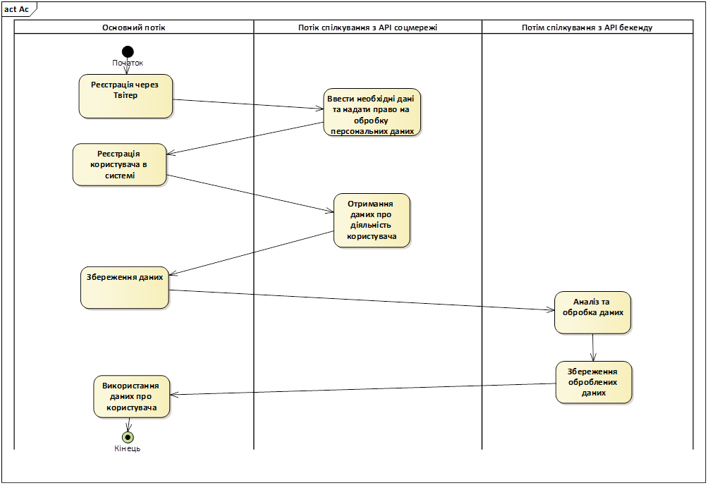
Рисунок 1.2 — Діаграма діяльності користувача для реєстрації в системі
Розглянемо дії, які має виконати користувач, для отримання рекомендацій нових інтересів, після авторизації в системі, за допомогою UML діаграми діяльності, що наведена на рисунку 1.3.
Рисунок 1.3 — Діаграма діяльності отримання рекомендацій нових інтересів користувачом
Розглянемо дії, які має виконати рекламодавець для того, щоб прикріпити нову рекламу за допомогою UML діаграми діяльності, яка наведена на рисунку 1.4.
Рисунок 1.4 — Діаграма діяльності рекламодавця для прикріплення нового матеріалу в системі

Опис постановки задачі

Призначення розробки
Інформаційна технологія класифікацій користувачів на основі поведінкової моделі призначена для виконання таких функцій:
- класифікація користувачів на основі їх поведінки в соціальних мережах;
- надання користувачу каталогу інтересів, та каталогу матеріалів всередині кожного інтересу
- надання користувачу рекомендацій нових інтересів на основі його класу;
- надання рекламодавцю інформації про інтереси та класи;
- можливість надання таргетованих пропозицій користувачу.

Цілі та завдання системи
Основна мета: покращення якості рекомендацій, за рахунок класифікації користувачів на основі їхньої поведінкової моделі.
Задачі системи:
- класифікувати користувача для можливості на основі цього надання йому рекомендацій в майбутньому;
- надати рекомендації користувачу в залежності від обраного ним класу;
- надати рекламодавцю інструмент для можливості реалізації таргетованої реклами всередині сервісу;
- надати рекламодавцю інструмент для можливості перегляду статистичної інформації про класи та інтереси, до яких він має доступ.
Завдання, що необхідно виконати:
- організувати збір даних необхідних для класифікації користувачів;
- сформувати поведінкову модель користувача;
- обрати та реалізувати алгоритм класифікації користувача на основі його поведінкової моделі;
- реалізувати алгоритм надання рекомендацій користувачу нових інтересів на основі знайдених асоціативних правил;
- реалізувати Web — частину для надання зручного користування системою користувачам та рекламодавцям.

Рішення з інформаційного забезпечення
Для збереження даних в системі використовувалась реляційна база даних. Зобразимо її на концептуальному рівні у вигляді ER-діаграми, що показано на рисунку 1.5.
Рисунок 1.5 – ER-діаграма
Також наведемо список всіх таблиць, що зображенні на ER-діаграмі та наведемо їхній детальний опис в таблиці 1.2.
Таблиця 1.2 – Опис таблиць
Назва таблиці | Опис
User | Інформація про користувача
Advetiser | Інформація про рекламодавця
Advetisment | Інформація про поточний рекламний обєкт
Interests | Інформація про можливі інтереси користувача
Classes | Інформація про можливі класи користувача
UsersMarks | Інформація про виставлені оцінки матеріалам користувачами
UsersInterests | Інформація про інтереси користувачів
UsersClasses | Інформація про класи користувачів
InterestsClassesAdvetisments | Інформація про рекламу що міститься в певному інтересі або класі
AdvetiserInteresetsClasses | Інформація про те, до яких класів чи інтересів має доступ рекламодавець
Наведено детальний опис таблиць, що використовуються в системі. Наведемо опис таблиці користувачів (таблиця 1.3) та опис таблиці рекламодавців (таблиця 1.4).
Таблиця 1.3 – Опис таблиці User
Назва поля | Тип поля / Необхідні обмеження | Опис поля
id | Integer / Не може бути порожнім, унікальне значення | ID користувача
name | String / <= 255 символів | Імя користувача
age | Integer / відсутні | Вік користувача
gender | String / відсутні | Стать користувача
marital_status | String / відсутні | Шлюбний статус користувача

Продовження таблиці 1.3
job_category_id | Integer / Зовнішній ключ | ID категорії роботи
country_code | String / <= 3 сиволи | Код країни
login | String / <= 255 символів | Логін користувача
password | String / <= 255 символів | Пароль користувача
email | String / <= 255 символів | Email користувача
is_admin | Enum / [0, 1] | Поле, яке вказує на те, чи є користувач адміном
is_active | Enum / [0, 1] | Поле, яке вказує на те, чи даний користувач є активним
last_login_time | Datetime / відсутні | Час останнього логіну користувача
created_at | Datetime / відсутні | Дата та час створення запису
updated_at | Datetime / відсутні | Дата та час оновлення запису
Таблиця 1.4 – Опис таблиці Advetiser
Назва поля | Тип поля / Необхідні обмеження | Опис поля
id | Integer / Не може бути порожнім, унікальне значення | ID рекламодавця
user_id | Integer / Зовнішній ключ | ID користувача
company_name | String / <= 255 символів | Назва компанії
company_url | String / <= 255 символів | Сайт компанії (дефолтне значенння, на яке посилається реклама)
company_phone | String / <= 255 символів | Телефон компанії
company_email | String / <= 255 символів | Email компанії
company_type | String / <= 255 символів | Тип компанії, яку представляє поточний рекламодавець
company_tags | String / <= 255 символів | Набір тегів компанії (необхідні для здійснення пошуку)

Наведемо опис таблиці рекламного об’єкту (таблиця 1.5). Також для того, щоб будувати графік конверсії реклами в майбутньому, необхідно зберігати кількість кліків та показів реклами кожного місяця.
Таблиця 1.5 – Опис таблиці Advetisment
Назва поля | Тип поля / Необхідні обмеження | Опис поля
id | Integer / Не може бути порожнім, унікальне значення | ID реклами
title | String / <= 255 символів | Заголовок реклами
description | Text / відсутні | Повний опис реклами, який може містити теги, зображення, тощо
url | String / <= 255 символів | Урла на яку веде поточна реклама (якщо не має, веде на дефолтне значення)
image_src | String / <= 255 символів | Урла, що містить зображення поточної реклами
sound_src | String / <= 255 символів | Урла, що містить звук поточної реклами
displayed_times_number | Integer / Не може бути порожнім | Лічильник, який вказує на те, скільки разів виводився даний рекламний обєкт на сайті
clicked_times_number | Integer / Не може бути порожнім | Лічильник, який вказує на те, скільки разів користувач клікав, по даному рекламному обєкті
begin_date | Datetime / відсутні | Дата та час з якого даний рекламний обєкт виводитиметься на ресурсі
end_date | Datetime / відсутні | Дата та час з якого даний рекламний обєкт перестане виводитись на ресурсі (у разі, якщо не буде продовжено)
is_active | Enum / [0, 1] | Поле, яке вказує на те, чи даний рекламний обєкт є активним
updated_at | Datetime / відсутні | Дата та час оновлення запису
created_at | Datetime / відсутні | Дата та час створення запису

Наведемо опис таблиці інтересів користувача (таблиця 1.6) та таблиці його класів (таблиця 1.7).
Таблиця 1.6 – Опис таблиці Interests
Назва поля | Тип поля / Необхідні обмеження | Опис поля
id | Integer / Не може бути порожнім, унікальне значення | ID інтересу
title | String / <= 255 символів | Заголовок інтересу
description | Text / відсутні | Повний опис інтересу, який може містити теги, зображення, тощо.
is_active | Enum / [0, 1] | Поле, яке вказує на те, чи даний інтерес є активним
updated_at | Datetime / відсутні | Дата та час оновлення запису
created_at | Datetime / відсутні | Дата та час створення запису
materials_number | Integer / Не може бути порожнім | Лічильник, який вказує на те, скільки матеріалів міститься всередині поточного інтересу

Таблиця 1.7 – Опис таблиці Classes
Назва поля | Тип поля / Необхідні обмеження | Опис поля
id | Integer / Не може бути порожнім, унікальне значення | ID класу
title | String / <= 255 символів | Заголовок класу
description | Text / відсутні | Повний опис класу, який може містити теги, зображення, тощо.
is_active | Enum / [0, 1] | Поле, яке вказує на те, чи даний клас є активним
updated_at | Datetime / відсутні | Дата та час оновлення запису
created_at | Datetime / відсутні | Дата та час створення запису
Опис таблиці, що показує оцінку користувача, яку він проставив для кожного матеріалу наведено в таблиці 1.8.
Таблиця 1.8 – Опис таблиці UsersMarks
Назва поля | Тип поля / Необхідні обмеження | Опис поля
id | Integer / Не може бути порожнім, унікальне значення | ID оцінки користувачом матеріалу
dataset_id | Integer / Зовнішній ключ | ID датасету, для якого здійснювалась оцінка
item_id | Integer / Зовнішній ключ | ID матеріалу з датасету, для якого здійснювалась оцінка
user_id | Integer / Зовнішній ключ | ID користувача, що проставив поточну оцінку
mark | Integer | Значення оцінки поточного матеріалу
updated_at | Datetime / відсутні | Дата та час оновлення запису
created_at | Datetime / відсутні | Дата та час створення запису

В таблиці 1.9 наведено список користувачів та їхні інтересів, а також дата коли вони були створені, для можливості в майбутньому аналізу зміни інтересів користувача з часом.
Таблиця 1.9 – Опис таблиці UsersInterests
Назва поля | Тип поля / Необхідні обмеження | Опис поля
id | Integer / Не може бути порожнім, унікальне значення | ID елементу
user_id | Integer / Зовнішній ключ | ID користувача
interest_id | Integer / Зовнішній ключ | ID інтересу
updated_at | Datetime / відсутні | Дата та час оновлення запису
created_at | Datetime / відсутні | Дата та час створення запису

Опис таблиці доступу рекламодавця до інтересів та класів наведено в таблиці 1.10.
Таблиця 1.10 - Таблиця AdvetiserInteresetsClasses
Назва поля | Тип поля / Необхідні обмеження | Опис поля
id | Integer / Не може бути порожнім, унікальне значення | ID елементу
interest_id | Integer / Зовнішній ключ, може бути нулем | ID інтересу, якщо пустий значить відноситься до класу
class_id | Integer / Зовнішній ключ, може бути нулем | ID класу, якщо пустий значить реклама відноситься до інтересу
advetiser_id | Integer / Зовнішній ключ | ID рекламодавця
is_active | Enum / [0, 1] | Поле, яке вказує на те, чи даний користувач клас чи інтерес є активним для поточного рекламодавця
start_date | Datetime / відсутні | Дата та час з якого даний інтерес чи клас є активним для поточного рекламодавця
end_date | Datetime / відсутні | Дата та час з якого даний інтерес чи клас перестає бути активним для поточного рекламодавця
updated_at | Datetime / відсутні | Дата та час оновлення запису
created_at | Datetime / відсутні | Дата та час створення запису
Також в даній системі використовуються різноманітні датасети, які описують інтереси (наприклад датасет фільмів, тощо). Так, як в даному випадку, у нас інтереси є динамічною сутністю, яка управляється адміністраторами системи, то необхідно мати змогу динамічно зберігати датасети цих інтересів. Для зберігання можна використати не реляційну БД наприклад Mongo, проте враховуючи те, що в майбутньому було б досить зручно мати можливість здійснювати пошук, по цим датасетам, то вони зберігаються в індексах ElasticSearch, в форматі JSON, та мають поля, що описані в таблиці 1.11.

Таблиця 1.11 - Поля JSON об’єкта датасетів
Назва поля | Опис поля
id | ID елементу
title | Заголовок елементу
description | Повний опис елементу
mark | Середня оцінка елементу, яку поставили користувачі поточному елементу
voted | Кількість людей, що проголосували, та поставили оцінку поточному елементу

Висновки до розділу
В даному розділі була визначена мета, призначення, ціль та список задач, які необхідно виконати в рамках даної роботи. Також було описана предметна область та процес діяльності.
Побудована діаграма варіантів використання. За даною діаграмою було виділено 3 актори системи:
- користувач;
- рекламодавець;
- адміністратор.
Була описана структура бізнес-процесів системи, та для кращого їх розуміння, були наведені їх приклади у вигляді діаграм діяльності. Також наведена структура бази даних на концептуальному рівні, та опис JSON об’єкта датасетів, що містяться в індексі ElasticSearch.

МОДЕЛІ ТА МЕТОДИ КЛАСИФІКАЦІЇ КОРИСТУВАЧІВ ТА НАДАННЯ РЕКОМЕНДАЦІЙ

Змістовна постановка задачі
В наш час величезного попиту отримали різноманітні рекомендаційні системи, які дають змогу користувачу значно економити свій час, при виборі якоїсь певної інформації. Так, як вони намагаються передбачити, яка інформація буде цікавою для користувача. Вони порівнюють однотипних користувачі та однотипні дані від різних людей, і визначають на основі цього рекомендація для конкретного користувача. Звичайно, що чим кращий сам рекомендаційний сервіс, тим більше користувачів його використовують. А якість рекомендаційної системи визначається тим, наскільки релевантними та актуальними є рекомендації для користувача в даний момент часу. Відповідно, якщо система справді надає актуальні та хороші рекомендації, то в неї появляться аудиторія, а з появою великої кількості зацікавлених людей, наступає момент, який дає змогу отримання прибутку з системи.
В даному випадку рекомендаційні системи це саме той простір, де можна надати окрім релевантних рекомендацій також і релевантну рекламу, яка буде мати високу конверсію, за рахунок того, що реклама буде таргетованою, тобто розсилається лише зацікавленим людям. І тому саме такі системи мають значний попит в рекламодавців.
Звичайно, що розсилка реклами здійснюється не конкретно для кожної людини окремо, а для групи людей, які мають спільні інтереси, хобі, та мають в собі якісь спільні ознаки. І тут виникає декілька питань, на які необхідно отримати відповіді. Яким чином згрупувати людей? Як найти в них щось подібне? Як і де отримати необхідні дані, для визначення класу користувача?

Задача про класифікацію користувачів на основі поведінкової моделі
Для надання користувачу більш чітких рекомендацій, необхідно його класифікувати.
Задача класифікації є досить важливою, адже за допомогою цього можна надавати релевантні рекомендації та рекламу користувачу, які будуть йому справді потрібні в даний час. Для реалізації класифікації використовується поведінкова модель користувача в соціальній мережах, адже вона дуже часто відповідає поведінці користувача в реальному житті.

Математична модель
Класифікація даних — процес організації вхідних даних у категорії для їхнього подальшого ефективного використання відповідно до особистих або певних бізнес цілей [9].
Вона тісно пов’язана з кластеризацією даних, але на відмінну від кластеризації є передбачуваною, що дає змогу подальше обробляти її вихідні дані, для отримання наступних необхідних результатів.
Вся задача класифікації по факту зводиться до мапінгу атрибуту x до класу y. Тобто наводиться наступна постановка задачі: існує множина об’єктів $Х=\left\{X_{1,}X_{2,}\text{...},X_{n}\right\}$, які розділені на класи $Y=\left\{Y_{1,}Y_{2,}\text{...},Y_{n}\right\}$. Задана вибірка елементів $Z$, для яких уже визначено, до якого класу вони належать. Для інших елементів, необхідно визначити, до якого класу вони відносяться. Відповідно має існувати залежність та бути построєний алгоритм, $f:X→Y$ такий, що здатний класифікувати будь який об’єкт $x∈X$ [9].
На даний момент існує велика кількість алгоритмів, що дають змогу класифікувати дані, проте в даній роботі використовується дерево рішень, так, як воно основане на чітких правилах класифікації, дає змогу легко візуалізувати як саму модель, так і прогноз окремо взятого елементу.
Основна ідея дерева рішень полягає в тому, щоб розділити вхідні дані настільки, доки не будуть отримані однорідні дані. Множина правил, що дають змогу зробити таке розбиття, дозволяють надалі надавати прогноз для нових даних. Графічно зображається в дерево-видній структурі, де моменти прийняття рішень — вузли. В цих вузлах відбувається розгалуження на основі від зробленого вибору. Кінцеві вузли — листя, що є результатом послідовності прийняття рішень. Вхідні дані, які необхідно класифікувати знаходяться в корені дерева, і в залежності від прийнятого рішення процес закінчується в одному з листків, що надасть результат [10].
Основна ідея методу — рекурсивний поділ. Процес поділу відбувається доти, доки не виконається критерій, що означає завершення поділу, зазвичай це можуть бути такі критерії [10]:
- всі дані належать до одного класу;
- не осталось жодних ознак, за якими можна й надалі розбити дерево;
- дерево досягло заданий ліміт росту.
Вибір ознаки по якій відбувається розбиття виконується таким чином, щоб отримати якомога чистішу групу. Для того, щоб визначити міру чистоти групи вводиться поняття ентропії [11]:
$E\left(S\right)=\sum_{i=1}^{n}{-p_{i}\text{lo}{\text{g}}_{2}\left(p_{i}\right)}$,
де $p_{i}$- імовірність знаходження системи в стані i.
Дана ознака знаходиться методом перебору. Для кожної ознаки S знаходиться значення приросту інформації, який обчислюється як різниця ентропії до та після розбиття:
$I\left(S\right)=E\left(S_{1}\right)-E\left(S_{2}\right)$,
де $I\left(S\right)$- сумарна ентропія груп отриманих при розбитті. Відповідно чим більше значення приросту інформації, тим більше ця ознака нам підходить, адже вона дає змогу отримати найбільш однорідні групу.
Алгоритм побудови дерева:
- на поточному кроці обирається ознака, при розподілі по якій приріст інформації буде найбільшим.
- якщо ентропія рівна нулю, або менша заданій величині, то закінчити розбиття дерева, в іншому випадку повторити пункт 1.

Огляд методів розв’язання
Для розв’язання задачі класифікації елементів, зазвичай використовують такі алгоритми:
- KNN;
- лінійна регресія;
- дерево рішень;
- нейронні мережі;
- інші.
Тому для вибору методу розв’язання було порівняно ці методи, за певними критеріями, та наведено у таблиці 2.1. Оцінки проставлялись оцінкою від 1 до 3 наступним чином: 1 — найгірший варіант, 3 — найкращий.
Таблиця 2.1 – Огляд методів класифікакації
Алгоритм | Середня точність передбачень | Швидкість тренування | Швидкість передбачення | Кількість необхідних вхідних параметрів | Легкість алгоритму
KNN | Низька - 1 | Швидка - 3 | Середня - 2 | Мінімальна - 3 | Висока - 3
Лінійна регресія | Низька - 1 | Швидка - 3 | Швидка - 3 | Мінімальна - 3 | Висока - 3
Дерево рішень | Середня - 2 | Швидка - 3 | Швидка - 3 | Мінімальна - 3 | Середня - 2
Нейронні мережі | Висока - 3 | Повільна - 2 | Швидка - 3 | Велика - 1 | Низька - 1

Зважаючи на таблицю порівняння алгоритмів, можна побачити, що кожний з них має свої сильні сторони. Проте враховуючи те, що алгоритм класифікації буде використовуватись в веб-застосунку, для системи надання рекомендацій користувачу, то дуже важливим критерієм роботи алгоритму виступає швидкість передбачення та швидкість тренування системи. Тому було обрано алгоритм — дерево рішень, так як він при цьому всьому має хорошу точність передбачення.

Збір даних
При класифікації, якої не-будь інформації одним з найважливіших питань є питання збору або ж отримання даних (в нашому випадку даних про користувачів). Є різні механізми, використовуючи які можна досягти поставленої цілі, проте виділяють 2 основні:
- явне отримання даних;
- неявне отримання даних.
Явне - дає змогу отримати чітку інформацію про користувача, яка може його однозначно ідентифікувати. Це може бути різного роду інформація:
- заповнена анкети;
- профіль соціальних мереж;
- проведене опитування;
- тощо.
Неявне — дає змогу отримати інформацію, яка не є чіткою, проте з якої можна отримати певні знання [12]. Наприклад:
- геолокація користувача;
- часте відвідування якихось місць;
- у випадку з електронними даними - це інформація про перегляд різних типів сторінок, скільки часу користувач знаходиться на сторінці, його активність, кількість кліків тощо;
- тощо.
Тобто неявне отримання даних дає змогу отримати інформацію, яка є динамічною, і яка може охарактеризувати в більшій мірі саме поведінкову модель користувача [13].
Тому, для того, щоб отримати якомога більш якісні та валідні дані необхідно використовувати 2 підходи одночасно, так як це дасть змогу покриити більший широкий спектр інформації. Враховуючи вище сказано при аналізі та побудові моделі користувача був обраний варіант використання інформації про користувача з соціальних мереж, так, як там міститься як і явна інформація (профіль користувача) так і неявна (його репости, лайки).

Поведінкова модель користувача
Кожний метод класифікації включає в себе алгоритм навчання системи, для того ідентифікувати модель, що найбільш підходить для зв’язку між набором атрибутів та класом. Створена модель має працювати коректно, як уже на навчених даних так і на даних, для яких має відбуватись передбачення до якого класу вони відносяться.
Для того, щоб здійснити класифікацію користувачів необхідно перш за все сформувати набір змінних, які зможуть його описати, тобто створити модель користувача. При цьому можна згрупувати ці дані в певні набори [14]:
- географічні дані — дані, що містять інформацію про країну, клімат, геолокацію користувача — які зможуть задати глобальну категоризацію користувача [15].
- загальні дані — дані, що містять інформацію про вік, стать, коротку біографію, шлюбний статус, категорію роботи — які зможуть задати середньостатистичну інформацію про людину [16].
- дані з соціальних мереж — дані, що містять інформацію, про поведінку користувача в соціальній мережі [17].
Беручи до уваги те, що на даний момент більшість людей активно використовують соціальні мережі в своєму повсякденному житі, то можна сказати, що їхня поведінка в соціальних мережах в певній мірі відповідає їхній поведінці в повсякденному житті. В результаті, були обрані такі дані з соціальних мереж, які можуть бути найбільш корисними для класифікації, основані на поведінці [18]:
- кількість постів та лайків користувача в день;
- кількість відповідей користувача в день;
- кількість хештегів в постах;
- кількість посилань в постах;
- середній інтервал часу між новими постами;
- середня кількість слів в кожному пості.
Також є необхідність враховувати й контент, який постить чи лайкає користувач, тому для цього було обрано наступні дані:
- топ 3 теми, про які користувач пише пости;
- топ 3 теми, які користувач лайкає;
- середня кількість лайків на постах, які лайкнув користувач;
- середня кількість лайків на постах самого користувача.
Для того, щоб визначити щоб визначити теми, постів використовується класифікатор тексту, який на вході отримує цілий текст посту, а на виході повертає категорії до яких відноситься даний текст, аналогічно відбувається й з лайками постів. Всі усереднені значення (наприклад середня кількість постів користувача в день), рахуються за формулою середнього арифметичного:
$$\bar{x}=\frac{1}{n}⋅\sum_{1}^{n}{x_{i}}$$

Модифікація методу дерева рішень
Модифікація самої класифікації, яка здійснена в даній роботі міститься в тому, що використовується також і внутрішня класифікація тексту постів, що лайкає чи пише користувач, що дає змогу більш детально оцінити його інтереси саме на рівні його поведінки з часом. Також варто зазначити, що в нас вводиться динамічна зміна, яка відповідає за топ 3 категорії, що вказує, який процент цих категорій підпадає на всі пости чи лайки користувача. Тобто у користувача $U_{i}$ може бути заданий наступний набір:
- ТОП1: Фільми (50%);
- ТОП2: Книги (22%);
- ТОП3: Музика (12%).
В результаті ми маємо класифікацію, яка залежить від цього ймовірнісного значення топових категорій. Тому наприклад, ми зможемо сказати, що з імовірністю 55% (у випадку, якщо цей критерій є найбільш вагомим), користувач захоплюється фільмами і в результаті надати йому рекомендації основані на даному твердженні. При цьому дана класифікація є динамічна так, як топ 3 категорій може змінюватись з часом, відповідно до цього ми можемо, формувати нові рекомендації, що будуть актуальними для користувача на поточному етапі його життя.

Результати дослідження ефективності методу класифікації
При проведенні класифікації, важливим етапом є оцінка ефективності самого класифікатора, так, як при внесенні будь-яких змін в алгоритм завжди необхідно перевірити чи ці зміни будуть впливати в кращому ключі чи гіршому.
Для здійснення перевірки класифікатора використано тестову вибірку, яка містить відповідність між користувачами та їхніми класами. Також варто зазначити, що в даному випадку має місце мультикласова класифікація [19].
Для здійснення перевірки ефективності класифікації побудуємо Confusion Matrix [20], як приклад лише для одного класу, інші ж будуть побудовані аналогічним чином та записані в таблиці 2.2.
Таблиця 2.2 – Confusion Matrix для класу
 | Те, що є насправді
Передбачене системою | TP | FP
Передбачене системою | 84 | 38
Передбачене системою | FN | TN
Передбачене системою | 33 | 45
TP — варіант, коли актуальний клас — 1 , передбачений — 1
TN — варіант, коли актуальний клас — 0, передбачений — 0
FP — варіант, коли актуальний клас — 0, передбачений — 1
FN — варіант, коли актуальний клас — 1, передбачений — 0
Можна визначити міру Accuracy, який вкаже відношення правильно зроблених передбачень до всієї кількості передбачень:
$$Accuracy=\frac{\left(TP+TN\right)}{\left(TP+FP+FN+TN\right)}=\frac{\left(\text{84}+\text{45}\right)}{\left(\text{84}+\text{38}+\text{33}+\text{45}\right)}=\frac{\text{129}}{\text{200}}=\text{0.645}$$
Також необхідно визначити такі значення, як точність та повноту, для того, щоб подальше мати змогу визначити міру F-міру [21].
Точність — міра, що вказує яка кількість елементів, яким передбачено клас — 1, справді мають клас — 1.
$$Precision=\frac{TP}{TP+FP}=\frac{\text{84}}{\text{122}}≈\text{0.688}$$
Повнота — міра, що вказує, яка кількість елементів, які справді мали клас - 1, були передбачені, як ті, що мають клас — 1.
$$Recall=\frac{TP}{TP+FN}=\frac{\text{84}}{\text{117}}≈\text{0.717}$$
Для того, щоб об’єднати та використати інформацію про точність та повноту виконання алгоритму, використаємо F-міру, яка являє собою гармонійне середнє між точністю та повнотою:
$$F=2\frac{Precision*Recall}{\left(Precision+Recall\right)}=2\frac{\text{0.688}×\text{0.717}}{\left(\text{0.688}+\text{0.717}\right)}≈\text{0.702}$$
Беручи до уваги, те, що поточна задача є задачою мультикласової класифікації, запишемо значення мір Precision, Recall, F в таблицю 2.3 відповідно до класів, для яких вони визначались:
Таблиця 2.3 – Огляд точності, повноти та F-міри для класів
№ | Precision | Recall | F
1 | 0.688 | 0.717 | 0.702
2 | 0.695 | 0.704 | 0.699
3 | 0.712 | 0.694 | 0.702
4 | 0.645 | 0.714 | 0.677
5 | 0.702 | 0.699 | 0.700
6 | 0.693 | 0.701 | 0.696
7 | 0.680 | 0.685 | 0.682
8 | 0.734 | 0.679 | 0.705
9 | 0.687 | 0.711 | 0.698
10 | 0.676 | 0.721 | 0.697
Для того, щоб оцінити точність класифікатора по всім класом разом, необхідно визначимо середнє значення точності та повноти, а потім взяти F-міру відповідно до цих значень [10]. Тоді маємо:
$\overline{Precision}=\frac{1}{n}\sum_{1}^{n}{c_{i}}=\frac{1}{\text{10}}×\text{6.912}=\text{0.691}$, де $с_{i}$- i-й клас, $i=\text{1...}n$
$\overline{Recall}=\frac{1}{n}\sum_{1}^{n}{c_{i}}=\frac{1}{\text{10}}×\text{7.022}=\text{0.702}$, де $с_{i}$- i-й клас, $i=\text{1...}n$
$$F=2\frac{\overline{Precision}×\overline{Recall}}{\left(\overline{Precision}+\overline{Recall}\right)}=2\frac{\left(\text{0.691}×\text{0.702}\right)}{\left(\text{0.691}+\text{0.702}\right)}≈\text{0.696}$$
Отже, зважаючи на показник F — можна, сказати,що даний алгоритм необхідно й дальше покращувати, використовуючи нову інформацію про користувача для більш чіткої класифікації.

Задача про рекомендацію нових інтересів користувачу
При надані користувачу рекомендацій щодо різних матеріалів, також є можливість зарекомендувати користувачу новий інтерес.
Задача надання нових інтересів, є досить важливою з точки зору бізнесу та розвитку стартап-проекту, так як користувачу можна буде рекомендувати нові інтереси, що відповідно поведе за собою рекомендацію нових ресурсів. Для реалізації цього необхідно, щоб користувачу на основі того, до якого класу людей він відноситься, і за допомогою знайдених асоціативних правил наводилась інформація, про новий інтерес, який буде цікавий конкретному користувачу [22].

Математична модель
Опис та результат даної частини були опубліковані в публікації [1].
Призначенням цієї задачі є знаходження асоціативних правил, що дадуть змогу надати рекомендації користувачу [23].
Для того, щоб знайти асоціативні правила, використаємо алгоритм Apriori [12], який буде визначений такими параметрами:
$I=\left\{I_{1},I_{2},I_{3},I_{4},I_{5}\right\}$- набір об’єктів (у нашому випадку, множина, що вказує на всі класи, наприклад один з класів “типовий студент, що не є уважним на парах”)
$D=\left\{T_{1},T_{2},\text{...},T_{m}\right\}$ — множина транзакцій (у нашому випадку, множина, що вказує, на те, які користувачі, якими інтересами захоплюються).
Нехай значення мінімальної підтримки та мінімальної достовірності = 50%.
$$Supp_{min}=\text{50}$$
Для того, щоб знайти асоціативні правила, які необхідні для надання користувачу рекомендацій було зафіксовано один конкретний інтерес таким чином, щоб його завжди можна було використовувати і також щоб він вказував на той необхідний нам інтерес, для якого ми шукаємо асоціативні правила та для якого хочемо отримати необхідну нам інформацію [24]:
$MT_{i}$ - де $i=\text{1,}n$ - інтерес, для якого ми хочемо знайти асоціативні правила
Для того, щоб пришвидшити швидкодію виконання алгоритму а також зменшити необхідний програмний ресурс в процесі виконанні алгоритму, з бази даних обирається список лише таких транзакції, що мають необхідні дані [25]. Тобто у випадку, якщо ми будемо проганяти алгоритм наприклад для інтересу “Музика”, то ми оберемо всі рядки, які мають зв’язок з музикою. Тоді в результаті при перегляді списку елементів, що містяться в одному наборі, завжди буде отримано список тих критеріїв, що відповідають інтересу, та конкретний інтерес, для якого і необхідно, щоб спрацював алгоритм [26].
Сформуємо таблицю вхідних даних (таблиця 2.4) та приведемо її до нормалізованого вигляду:
Таблиця 2.4 — Вхідна матриця для знаходження правил
ID транзакції | Елементи
1 | I₁, I₂, MT1
2 | I₁, MT1
3 | I₁, I₃
4 | I₂, I₄, I₅

Задамо множину транзакцій $D$ , в які входить об’єкт $ij$ та визначимо її таким чином, що:
$$D_{ij}=\left\{T_{r}|i_{j}∈T_{r};j=\text{1...}n;r=\text{1...}m\right\}⊆D$$
Задамо також деякий набір об’єктів:
$$F=\left\{i_{j}|i_{j}∈I;j=\text{1...}n\right\}$$
Підтримкою називається відношення кількості транзакцій, що входять в набір $F$, до загальної кількості транзакції. Позначається підтримка, як:
$Supp\left(F\right)=\frac{\left|D_{F}\right|}{\left|D\right|}$
Визначимо підтримку для кожного елементу, та наведемо її в вигляді таблиці 2.5.
Таблиця 2.5 — Матриця підтримок елементів на поточній ітерації
Елементи | Підтримка
{I₁} | 3
{I₂} | 2
{MT1} | 2
{I₃} | 1
{I₄} | 1
{I₅} | 1
Наступний крок — порівняння підтримки кожного кандидата з мінімальною підтримкою заданою в системі. На основі поточної підтримки робимо нову матрицю (таблиця 2.6), така що відповідатиме заданій умові:
$$L=\left\{F|Supp\left(F\right)>Suppmin\right\}$$
Таблиця 2.6 — Матриця підтримки
Елементи | Підтримка
{I₁} | 3
{I₂} | 2
{MT1} | 2
На основі перебору всіх можливих елементів, генерується нова матриця кандидатів (таблиця 2.7).
Таблиця 2.7 — Матриця кандидатів (основана на переборі елементів)
Елементи
{I₁, I₂}
{I₁, MT1}
{I₂, MT1}

Наступний крок, визначення підтримки (таблиця 2.8) для кожного кандидата з матриці кандидатів (див. таблиця 2.7):
Таблиця 2.8 — Матриця підтримки кандидатів
Елементи | Підтримка
{I₁, I₂} | 1
{I₁, MT1} | 2
{I₂, MT1} | 1
Після порівняння кандидатів з мінімальною підтримкою, перестаємо враховувати ті елементи, підтримка яких менша за мінімальну (таблиця 2.9).
Таблиця 2.9 — Матриця підтримки кандидатів
Елементи | Підтримка
{I₁, MT1} | 2
Отже враховуючи аналіз, можна побачити, що найчастішими наборами, , що зустрічаються є (I₁, MT1).
З таблиці 2.10 можемо побачити сформоване асоціативне правило:
Таблиця 2.10 — Сформовані асоціативні правила
Асоціативне правило | Підтримка | Достовірність
$$I_{1}→MT1$$ | 2 | 2 / 3 = 66%
Отже, зважачи на дане правило ми чітко можемо сказати, що якщо виконується умова $I_{1}$ з достовірністю 66%, також і виконається умова MT1 [27], що можна трактувати так: Якщо користувач студент то з достовірністю 66% йому сподобається інтерес “Музика”.

Огляд методів розв’язання
Виділяють такі основні алгоритми знаходження асоціативних правил:
- Алгоритм AIS;
- Алгоритм SETM;
- Алгоритм Apriori.
Для розв’язання даної задачі найкращим варіантом є реалізація алгоритму Apriori. Наведені його переваги та недоліки:
Переваги методу:
- легкий в розпаралелюванні;
- легкий в реалізації;
- має багато модифікацій.
Недоліки методу:
- потребує великої кількості сканів бази даних;
- ресурсоємкий;
- обчислення можуть зайняти достатньо багато часу.
Алгоритм AIS. В алгоритмі AIS кандидати множини наборів генеруються і підраховуються «на льоту», під час сканування бази даних. Кожна транзакція перевіряється на наявність великих наборів, які виявлені при попередньому проході. Цей алгоритм є неефективним, оскільки генерує і враховує занадто багато наборів-кандидатів, які недостатньо великі (нечасті).
Алгоритм SETM. Основна відмінність цього алгоритму — використання SQL для обчислення наборів елементів, що часто зустрічаються. Як і алгоритм AIS, SETM також формує кандидатів «на льоту», грунтуючись на перетвореннях бази даних. Щоб використовувати стандартну операцію об'єднання мови SQL для формування кандидата, SETM відокремлює формування кандидата від їх підрахунку.
Незручність алгоритму зайве генерування і підрахунок занадто багатьох кандидатів, які в результаті не є такими, що часто зустрічаються.

Адаптація методу розв’язання задачі
Для покращення роботи алгоритму необхідний нам елемент завжди буде фіксуватись, для того, щоб в момент коли ми будемо робити виборку з бази, витягувати якомога менше даних, для того, щоб алгоритм проходив швидше. Також цікавим покращенням може бути використання розпаралелювання, для пришвидшення роботи дії алгоритму.
В майбутньому, для ще більш чіткого та релевантного знаходження асоціативних правил, можна також використовувати як набір об’єктів також і множину самих інтересів. В результаті інтереси будуть надаватись на основі як класу користувача, так і його вже визначених інтересів, при цьому можна ввести коефіцієнт, який буде вказувати на те, який критерій є більш вагомим для знаходження асоціативних правил.

Розробка алгоритму розв’язання
КРОК 1. Задати, що k = 1 і найти всі 1-елементні набори, в яких підтримка більша, за задану користувачем мінімальну підтримку Suppmin.
КРОК 2. Збільшити k на одиницю: k = k + 1.
КРОК 3. У випадку, коли не можливо створити k-елементні набори, завершити алгоритм, в іншому випадку перейти до наступного кроку.
КРОК 4. Створити нову множину k-елементних наборів кандидатів з наборів, що часто зустрічаються.
КРОК 5. Для кожної транзакції T з множини D необхідно обрати лише тих кандидатів, що присутні в даній транзакції. Для нових побудованих наборів з нових наборів кандидатів, необхідно видалити ті набори, які зустрічаються дуже рідко.
КРОК 6. Для кожного кандидата з множини елементів (F), які є такими, що часто зустрічаються, пройти та збільшити значення підтримки на одиницю.
КРОК 7. Cформувати та обрати список лише тих кандидатів чия підтримка не менша заданої з множини F, в яких значення підтримки більше заданої користувачем Suppmin. Повернутися до кроку 2.
КРОК 8. Результатом роботи алгоритму є об'єднання всіх множин k-елементних наборів, чия підтримка не менша заданої користувачем для всіх k.

Висновки до розділу
В даному розділі було описано методи, які необхідні для надання рекомендацій користувачу, а саме:
- класифікація користувачів;
- надання рекомендацій.
Було проаналізовано методи, які дають змогу вирішити поставлені задачі,
обрано та обгрунтовано рішення, щодо того, якими саме матодами будуть вирішуватись поставлені задачі. Таким чином для класифікації користувачів було обрано дерево рішень, а для надання рекомендацій користувачам було вирішено використовувати алгоритм Apriori, що дає змогу віднайти асоціативні правила. Наведено опис модифікації алгоритму дерева рішень для класифікації, і також адаптації алгоритму знаходження асоціативних правил для надання рекомендацій.
Також було описано алгоритми в вигляді псевдокоду, та проведено аналіз ефективності методу. За F-мірою значення якої дорівнює 0,696 можна сказати, що даний алгоритм працює досить непогано, адже показником хорошого алгоритму є тоді коли F-міра набуває значення > 0.7. Проте даний метод необхідно й дальше покращувати, за рахунок отримання додаткової інформації або ж внесенням нових динамічних параметрів.

ОПИС ПРОГРАМНОГО ТА ТЕХНІЧНОГО ЗАБЕЗПЕЧЕННЯ

Засоби розробки
Для створення даного програмного продукту були використані різні засоби програмування, як для Back-end частини так і для Front-end частини.
Для реалізації Back-end частини були використані такі засоби:
- Python;
- Django;
- PostgreSQL;
- Nginx;
- ElasticSearch;
- Redis.
Для реалізації Front-end частини були використані наступні засоби:
- React;
- Redux;
- NodeJS;
- JS (ES 5-6);
- Babel.
Python — високорівнева об’єктно-орієнтована мова, яка має велику кількість переваг, які є як синтаксичним цукром, так і переваги в плані ефективності розробки (автоматичне керування пам'яттю, динамічна типізація). На даний момент використовується все більш частіше, так як це ефективна мова розробки. Ця популярність обумовлена тим, що в нас час постає необхідність обробки величезних масивів даних, а він з “коробки” дає можливість використовувати генератори виразів, та функції, які дають нам змогу проводити ітеративну обробку даних. Також варто зазначити, що він є дуже швидким в порівнянні з іншими мовами (наприклад C, C++, Java), так як над цим проводилась величезна робота, для того, щоб покращити його продуктивність. За рахунок того, що він є популярним, то для нього було розроблена велика кількість додаткових бібліотек, та пакетів, які дають змоги ще більше пришвидшити та покращити ефективність розробки на ньому. Також дуже вагомою перевагою є його крос-платформеність, яка дозволяє досить просто з ним працювати як на Windows, так і на Unix системах [28].
Django — відкрий фреймворк Python, який використовується в більшості для розробки різного типу веб-застосунків. Зазвичай використовуючи Django застосунок ділиться на декілька частин, для зручнішого управління модулями. Так, як в своєму історичному минулому Django розроблявся, як засіб для управління невинними ресурсами, то в ньому надаються ряд засобів, які дають змогу швидко розробляти веб застосунки (вбудована ORM, підтримка MTV паттерну, розподіленість системи, та як плюс зручна документація) [29].
PostgreSQL — система керування базами даних, в якої сервер написаний на C. Це реляційна база даних, яка має відкритий код. Важливо зазначити, що це є об'єктна-реляційна база даних, що означає що вана надає підтримку користувацьких об’єктів і також їхньої поведінки, тобто є можливість зберігати та отримувати різні складні структури даних. Також він підтримує більшість існуючих типів даних, і також що важливе можливість збереження масивів даних, розміри яких можуть бути наперед задані, або ж визначенні динамічно. Можна виділити основні її переваги в порівнянні з іншими типами реляційних СУБД це простота в розширенні, підтримка різних типів даних, і також висока швидкість роботи [30].
Nginx — веб-сервер, який має модульну архітектуру, що дає змогу налаштовувати сервер відповідно до своїх вимог, не навантажуючи його різною не потрібною функціональністю. При цьому він має хорошу документацію, яка дає змогу досить просто та швидко найти необхідний для роботи модуль, і також інформацію про те, як його інтегрувати в вже існуючу систему. Він використовує модель з фіксованою кількістю процесів, яка зазвичай рівна кількості ядер процесора, що дозволяє максимально ефективно використовувати системні ресурси, де робочі процеси підтримують одночасно велику кількість з’єднань [31].
ElasticSearch — пошуковий двигун на основі Lucense, який дуже швидко працює, та має величезну функціональність прямо з коробки, яку можна налаштовувати під свої потреби. Основні корисні функції, що зазвичай використовуються прямо з коробки, це здійснення різного роду пошуків, агрегація даних [32]. Даний двигун зазвичай використовується для:
- здійснення різних типів пошуку по веб-сайту (повнотекстовий, нечіткий пошук, пошук по N-грамам, тощо);
- збереження різноманітних даних (транзакції, журнали, статистика), які згодом можна буде швидко дістати та проаналізувати;
- тощо.
Redis — сховище, формату ключ-значення, яке зберігає всі свої дані в оперативній пам’яті, що відповідно дає змогу дуже швидко дістати необхідно нам інформацію. Підтримує різні типи даних. Також важливим є те, що він підтримує реплікації, що покращує відмовостійкість системи.
JavaScript — прототипно-орієнтована, скриптова мова. Зазвичай використовується, як язик сценаріїв для надання інтерактивності різним веб-сторінкам в браузері. У випадку, якщо використовується, як клієнтська частина, то взаємодіє з HTML та CSS. HTML — мова гіпертекстової розмітки, яка інтерпретується браузерами, де на виході маємо відформатований текст, який власне й відображається в браузері. CSS — каскадна таблиця стилів, що описує, яким чином буде зображатись той чи інший елемент в документі. JavaScript має багато різних фреймворків та бібліотек, як для реалізації клієнтської частини, так і серверної. Має багато властивостей та функцій, що притаманні функціональним мовам (анонімні функції, замикання, тощо) [33].
React — JavaScript відкрита бібліотека, що призначена для створення Web інтерфейсів. Основна задача React вивід на екран сформованих компонент. За рахунок того, що інтерфейс користувача будується на основі маленьких його частин (компонент), то управління станом цих компонент здійснюється ізольовано, одна від іншої, та досить зручно та просто. React дозволяє створювати односторінкові застосунки, які не потребують перезавантаження сторінки при зміні її вмісту, що покращує взаємодію користувача та додатка. Важливою ознакою того, чому була обрана саме ця бібліотека є підтримка віртуального DOM, який дає змогу менш затратно для користувача перебудовувати структуру його документу, перемальовуючи лише ту частину документу, що змінилась, не задіюючи при цьому інші компоненти [34].
Redux — бібліотека, яка призначена для управління однонаправленого потоку даних всередині застосунку, що основане на архітектурі Flux. Саме управління здійснюється за рахунок того, що система має глобальне сховище, де зберігається стан всього застосунку, яке можна зчитати з будь-якої компоненти. Важливою логікою є те, сховище не можна напряму змінювати, що дає змогу уникнути помилок при розробці продукту. Зміна сховища здійснюється за допомогою чистих функцій.
NodeJS — платформа для написання мережевих застосунків, написаних мовою JavaScript. Використовується для роботи з різноманітними серверними скриптами, для обробки веб-запитів, а також для створення клієнтських та сервених програм. Важливою перевагою є те, що в NodeJS використовується асинхронна модель запуску коду, що дає змогу оброблять високу кількість запитів в одиницю часу, за рахунок розпаралелювання.
Babel — JavaScript компілятор та транслятор, який використовується в веб-розробці. Він дає змогу писати на бажаній версії мови, а так мові розмітки, а потім переводить його в JavaScript, який розуміють сучасні браузери, що дає змогу краще та зручніше писати код.
Отже, дані засоби розробки, були обрані таким чином, щоб найбільш ефективно та просто мати змогу розробити необхідну технологію класифікації користувачів на основі поведінкової моделі. Back-end частина розроблялась на основі Python що найкраще підходить для розробки систем, спрямованих на обробку великих масивів даних, а Front-end частина розроблялась на основі React, що спрямована на зручність використання системи користувачам враховуючи найкращі практики UI/UX сучасності.

Архітектура програмного забезпечення

Архітектура Back-end частини
Для реалізації Back-end частини даного програмного продукту використовувались такі програмні засоби, як: мова Python, фреймворк Django, а також PostgreSQL. Back-end частина використовується як програмний інтерфейс додатку (API), що дає можливість використовувати Back-end як засіб інтеграції застосунків. Тобто за рахунок цього, уже раніше оброблені дані користувача можна буде використовувати в майбутньому не лише для поточного додатку, що надає рекомендації, але й також для інших додатків, де буде потрібно використати поведінкову модель користувача.
При реалізації Back-end частини даного програмного продукту було використано архітектурний шаблон MVC [35], який складається з 3 основних компонентів: M — Model, V — View, C — Controller.
- Model (Модель) — модель відображає дані системи, їхню форму та відповідає за бізнес логіку системи. Об’єкти, що знаходяться в моделі отримують та зберігають стан конкретної моделі в базі даних;
- View (Вигляд) — дає змогу користувачу переглядати дані моделі;
- Controller (Контролер) — обробляє запити користувачів, що надходять в систему. Коли користувач переходить по якому певному URL, запит обробляється контролером, після чого він рендерить відповідний вигляд з даними моделі, як відповідь.
Взаємодію компонентів MVC можна побачити на рисунку 3.1.
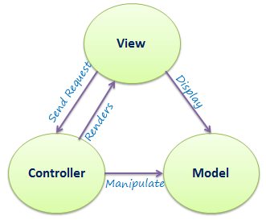

Рисунок 3.1 - Взаємодія компонентів MVC

Діаграма класів Back-end частини
При розробці Back-end частини даного програмного продукту використовувалась ORM, що по своїй суті є прослойкою між базою даних і кодом, яка дозволяє створені програмним шляхом об'єкти отримувати чи навпаки заносити в БД. За рахунок цього діаграма класів майже дуже схожий вигляд з ER-діаграмою (рисунок 3.2).
Рисунок 3.2 – Діаграма класів Back-end частини

Діаграма компонентів Back -end частини
При розробці даного програмного забезпечення використовувався архітектурний шаблон MVC, який складається з 3 компонентів:
- моделі;
- вигляду;
- контролера.
Зважаючи на це, діаграма компонентів буде мати наступний вигляд (рисунок 3.3).
Рисунок 3.3 – Діаграма компонентів

Архітектура Front-end частини
При реалізації Front-end частини даного програмного продукту було використано архітектурний шаблон SPA, який реалізовано за допомогою ReactJS. Використання SPA обумовлене тим, що це дозволяє нам без перезавантаження сторінки змінювати її зміст, що відповідно позитивно впливає на взаємодію користувача з системою, за рахунок зменшення часу відгуку системи, та просто зручності її використовування.
Основна логіка SPA міститься в тому, що сам SPA одразу ж загрузиться на клієнт при першому зверненні. Дальше при будь-яких подіях, підгружаються лише ті дані, які є необхідними в поточний момент часу, при цьому оновлення дерева документу відбувається з високою ефективністю за рахунок використання Virtual DOM, що надає бібліотека ReactJS.
Архітектура Front-end використовує шаблон проектування Flux [36], основна ідея якого використання однонаправленого потоку даних. При цьому існує обмеження на потік даних, що запобігає можливості зміну стану системи без дій користувача. Даний шаблон має 4 основних компоненти:
- Dispatcher — використовується для передачі даних в сховище;
- Store — сховище даних, яке містить інформацію про стан додатку. Зміна стану відбувається лише на основі певних дій та попереднього стану сховища;
- View — компонент, що відповідає за видачу інформації користувачу, являє собою кінцеву точку потоку даних в системі;
- Action — дії, що передаються Dispatcher’ами в компоненти, для
здійснення якоїсь дії, при цьому будь-яка нова дія, яка буде передана, не виконається поки не буде опрацьована попередня дія компонентами системи.
Реалізацією даної архітектури в додатку є бібліотека Redux.
Реалізовано програмний продукт в модульній структурі, що дає змогу сформувати незалежні блоку програми. Ядро системи містить API, яке дає модулям засоби для вводу та виводу наборів компонент, що дають змогу створити UI.

Діаграма класів Front-end частини
При розробці Front-end частини даного програмного продукту використовувався ReactJS, який дає змогу писати в компонентному стилі. В додатку А, плакат 1 зображено діаграму класів, а в табличці 3.1 наведено опис кожного класу .
Таблиця 3.1 – Опис класів
Назва | Опис
AppContainer | Основний контейнер всього застосунку
InterestsContainer | Контейнер, що містить список всіх інтересів
InterestContainer | Контейнер, що відповідає за поточний інтерес
MaterialContainer | Контейнер, що відповідає за одиницю матеріалу
UserProfileContainer | Контейнер, що відповідає за профіль користувача
AdvetiserProfileContainer | Контейнер, що відповідає за профіль рекламодавця (надання можливості будувати графіки, переглядати класи, інтереси)
ReccomendationsContainer | Контейнер, що відповідає за надання рекомендацій

Діаграма розгортання
Діаграма розгортання, яка показує взаємодію клієнтської та серверної частини проекту, а також список вузлів системи для надання користувачу рекомендацій наведена в додатку А, плакат 2.

Діаграма послідовності
Взаємодію об’єктів системи впорядкову за часом відображено за допомогою діаграми послідовності, яка наведена в додатку А, плакат 3.

Інструкція користувача

Призначення системи
Розроблена система дає користувачам змогу переглядати список можливих інтересів, що заведені в системі адміністратором, отримувати матеріали, що містяться всередину кожного інтересу. Також користувачі мають змогу оцінювати дані конкретні матеріали, та отримувати рекомендацій щодо нових інтересів.
Важливою можливістю системи — надання рекламодавцям інструменту для отримання статистики щодо людей, які захоплюються певними інтересами, та створення таргетованих рекламних пропозицій для людей з обраного інтересу чи класу, що дасть змогу створювати рекламні пропозиції, які будуть мати високу конверсію.

Реєстрація та вхід в систему
Користувачі можуть зареєструватись в системі за допомогою форми (рисунок 3.5), доступ до якої можна отримати, натиснувши на кнопку “Зареєструватись зараз”, що знаходиться на головній сторінці (рисунок 3.4).
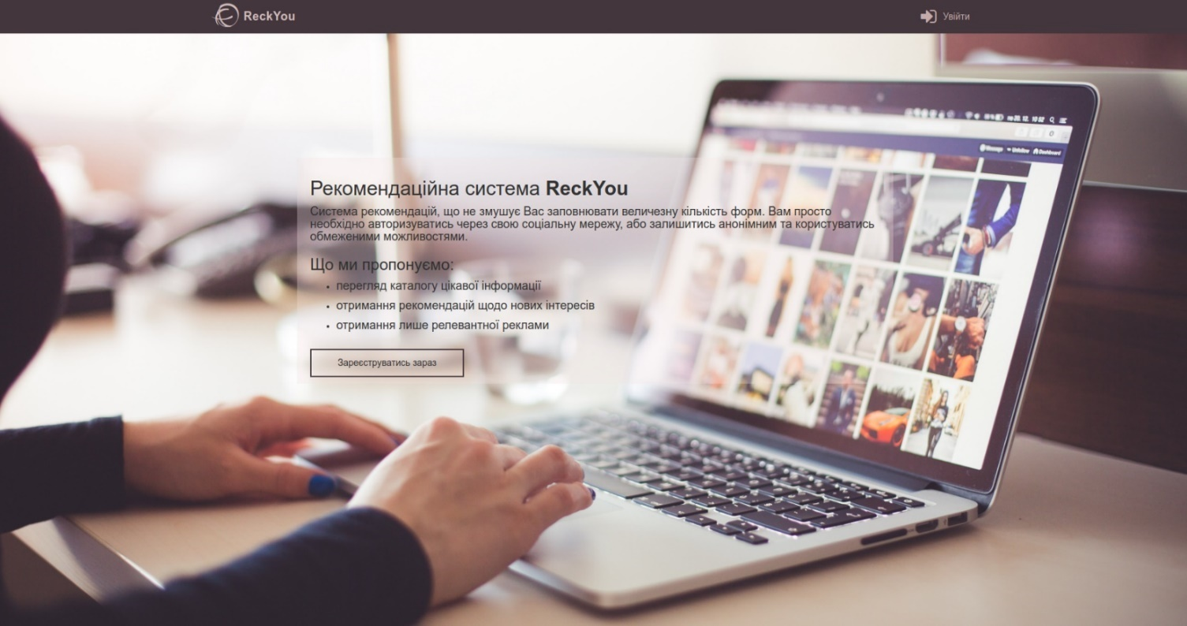
Рисунок 3.4 — Екранна форма головної сторінки системи
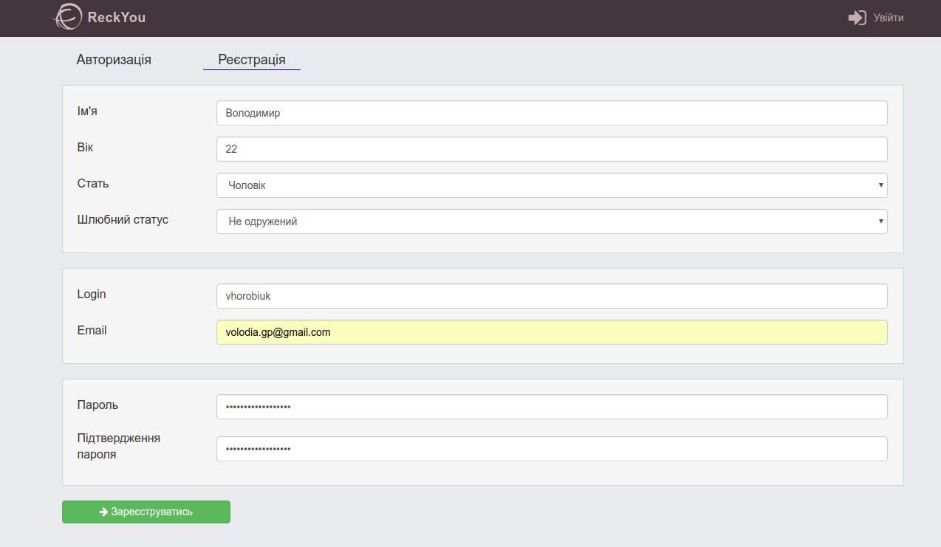
Рисунок 3.5 — Екранна форма реєстрації в системі
У випадку, якщо користувач вже був раніше зареєстрований в системі, він має змогу увійти в систему через свій акаунт за допомогою форми авторизації (рисунок 3.6), доступ до якої, він може отримати натиснувши на посилання “Увійти”, що знаходиться в хедері системи.
Також користувачу надається можливість авторизуватись через свій Facebook акаунт, натиснувши на кнопку “Login with F”.
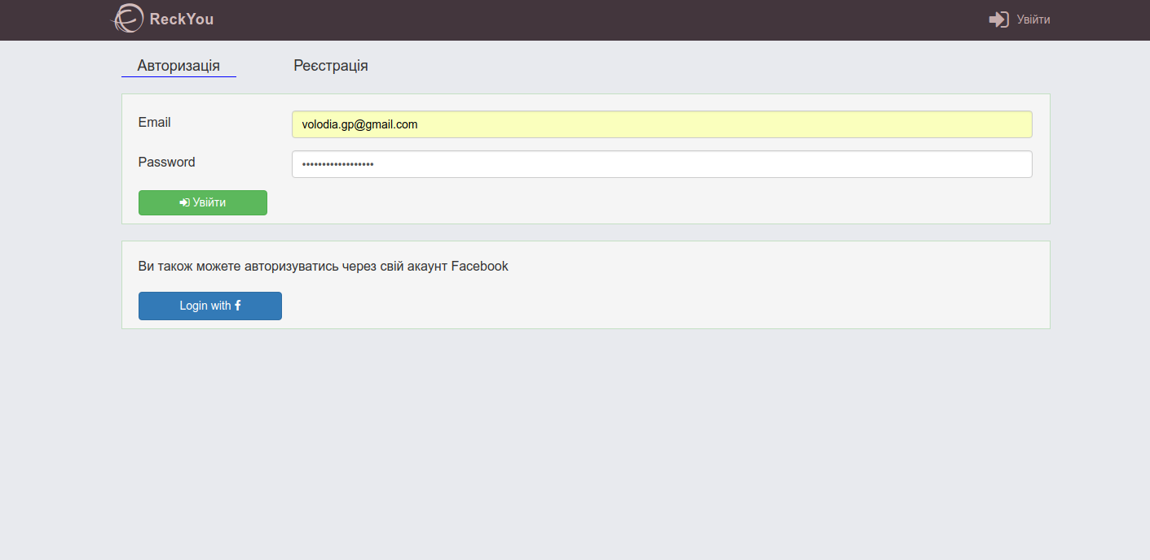Рисунок 3.6 — Екранна форма авторизації в системі

Отримання списку інтересів системи
Користувач може отримати список всіх інтересів (рисунок 3.7), що заведені в системі, перейшовши по посиланню “Інтереси”, що міститься в хедері.
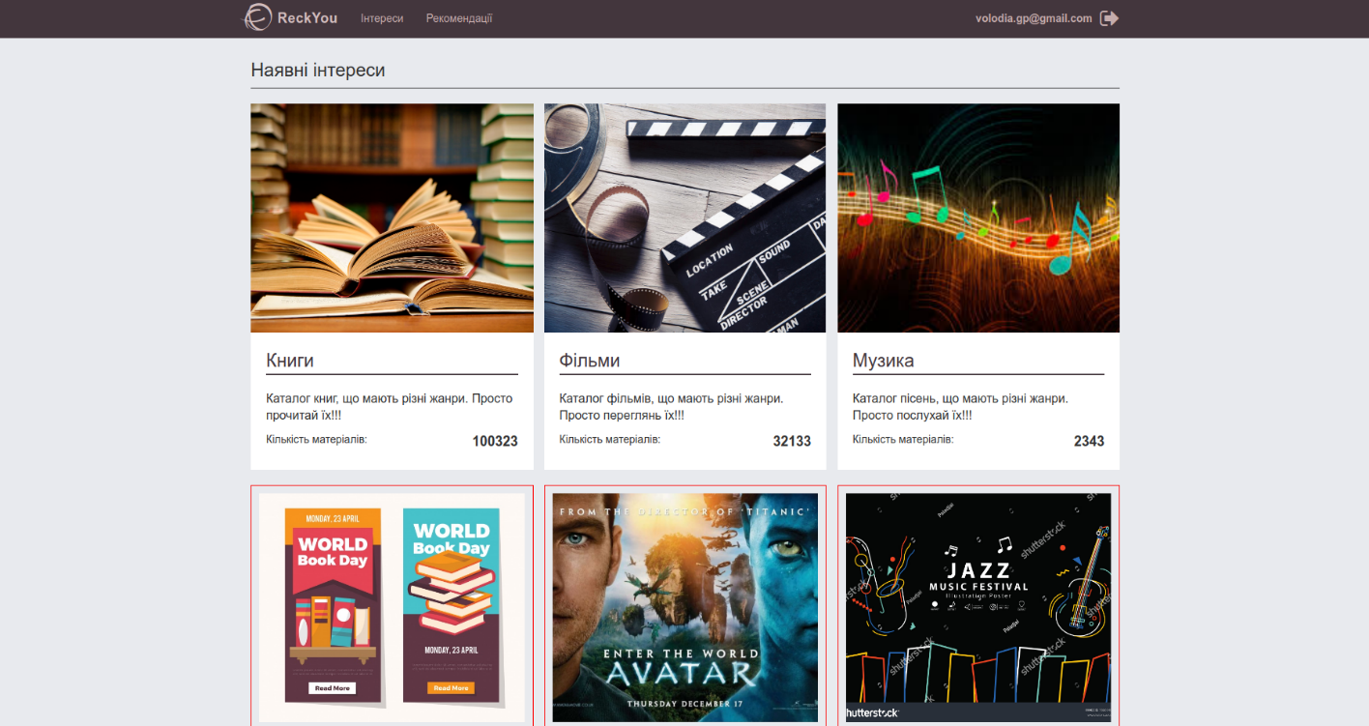Рисунок 3.7 — Екранна форма списку всіх інтересів системи

Отримання каталогу матеріалів всередині інтересу
Для отримання каталогу матеріалів всередині поточного інтересу (рисунок 3.8), користувачу потрібно натиснути на заголовок матеріалу.
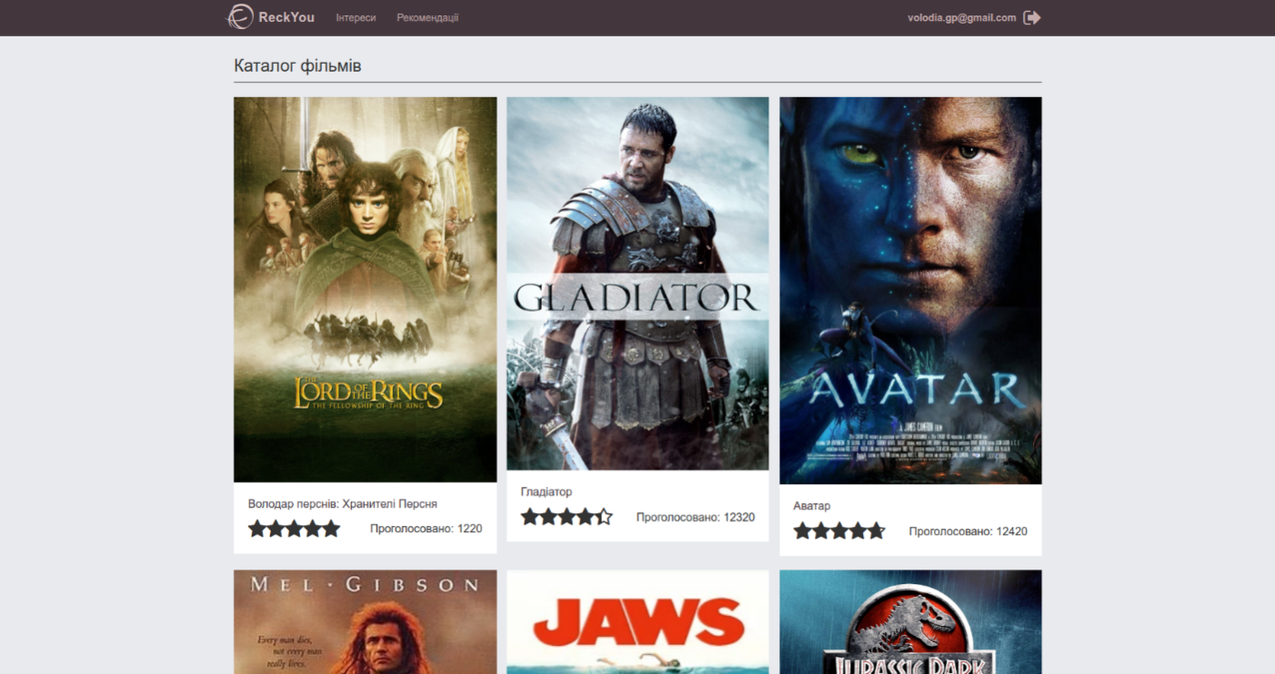
Рисунок 3.8 — Екранна форма каталогу матеріалів всередині інтересу

Перегляд сторінки поточного матеріалу
Користувач має можливість переглянути сторінку з детальною інформацію про поточний матеріал, його оцінку, та список коментарів (рисунок 3.9), натиснувши на заголовок матеріалу всередині каталогу.
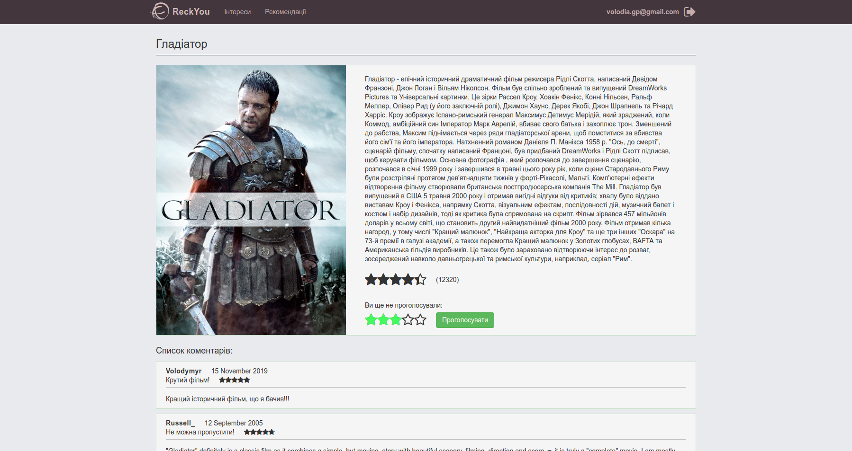
Рисунок 3.9 — Екранна форма детального опису поточного матеріалу

Управління списком власних інтересів
Користувач, якщо він авторизований має можливість переглядати, та редагувати список інтересів, якими він захоплюється (рисунок 3.10).
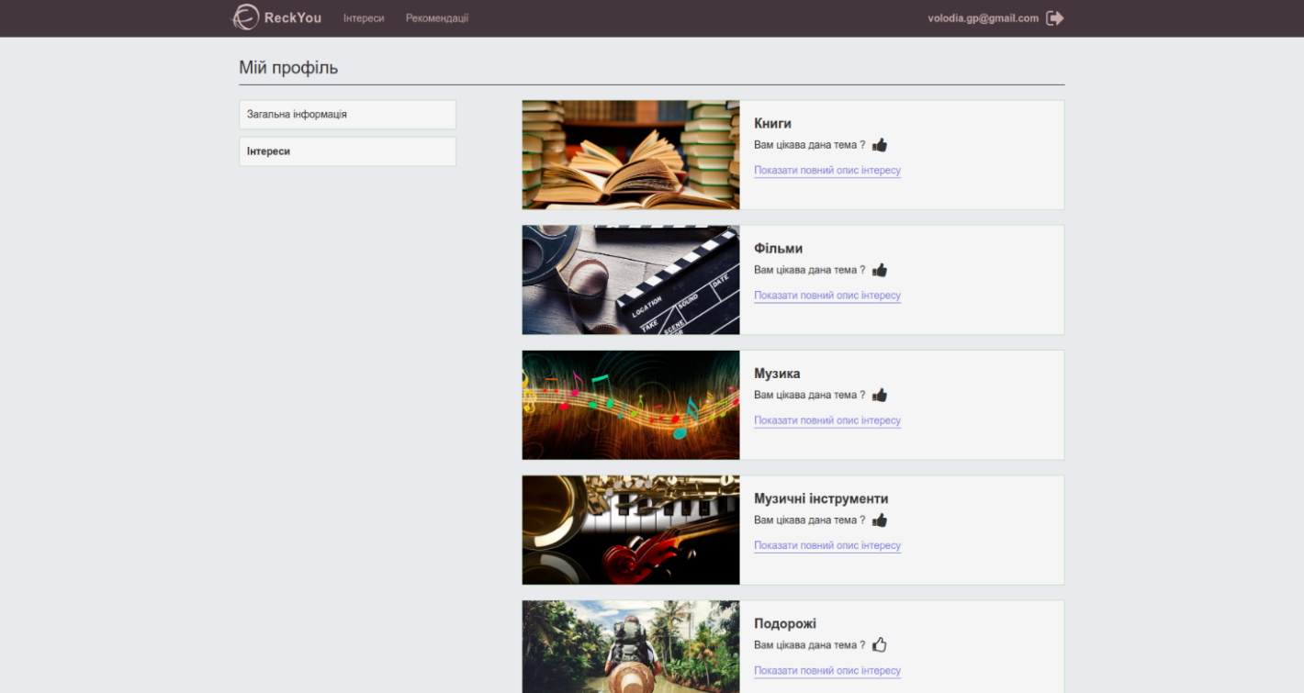
Рисунок 3.10 — Екранна форма списку інтересів користувача в профілі

Перегляд рекомендацій нових інтересів
Користувач, у випадку, якщо він авторизований в системі, має можливість отримати список нових інтересів (рисунок 3.12), на основі інформації, що міститься в його профілі (рисунок 3.11).
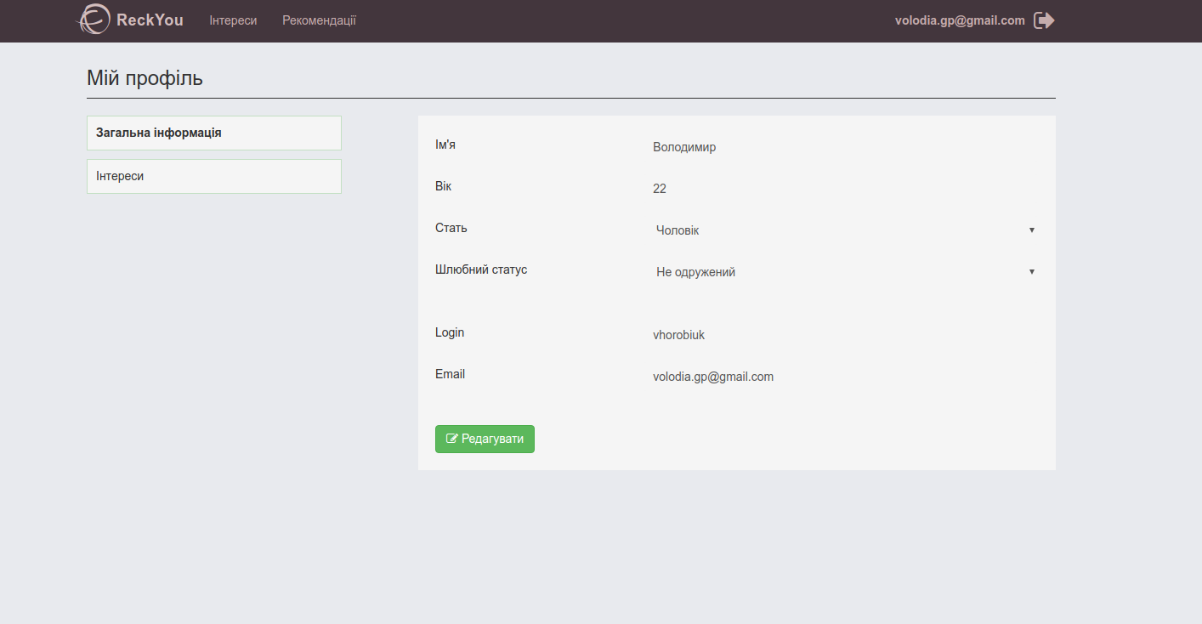
Рисунок 3.11 — Екранна форма профілю користувача
Для того, щоб користувачу підтвердити, що дана рекомендація є для нього актуальною, та добавити новий інтерес в профіль користувача, йому потрібно натиснути на “лайк”.
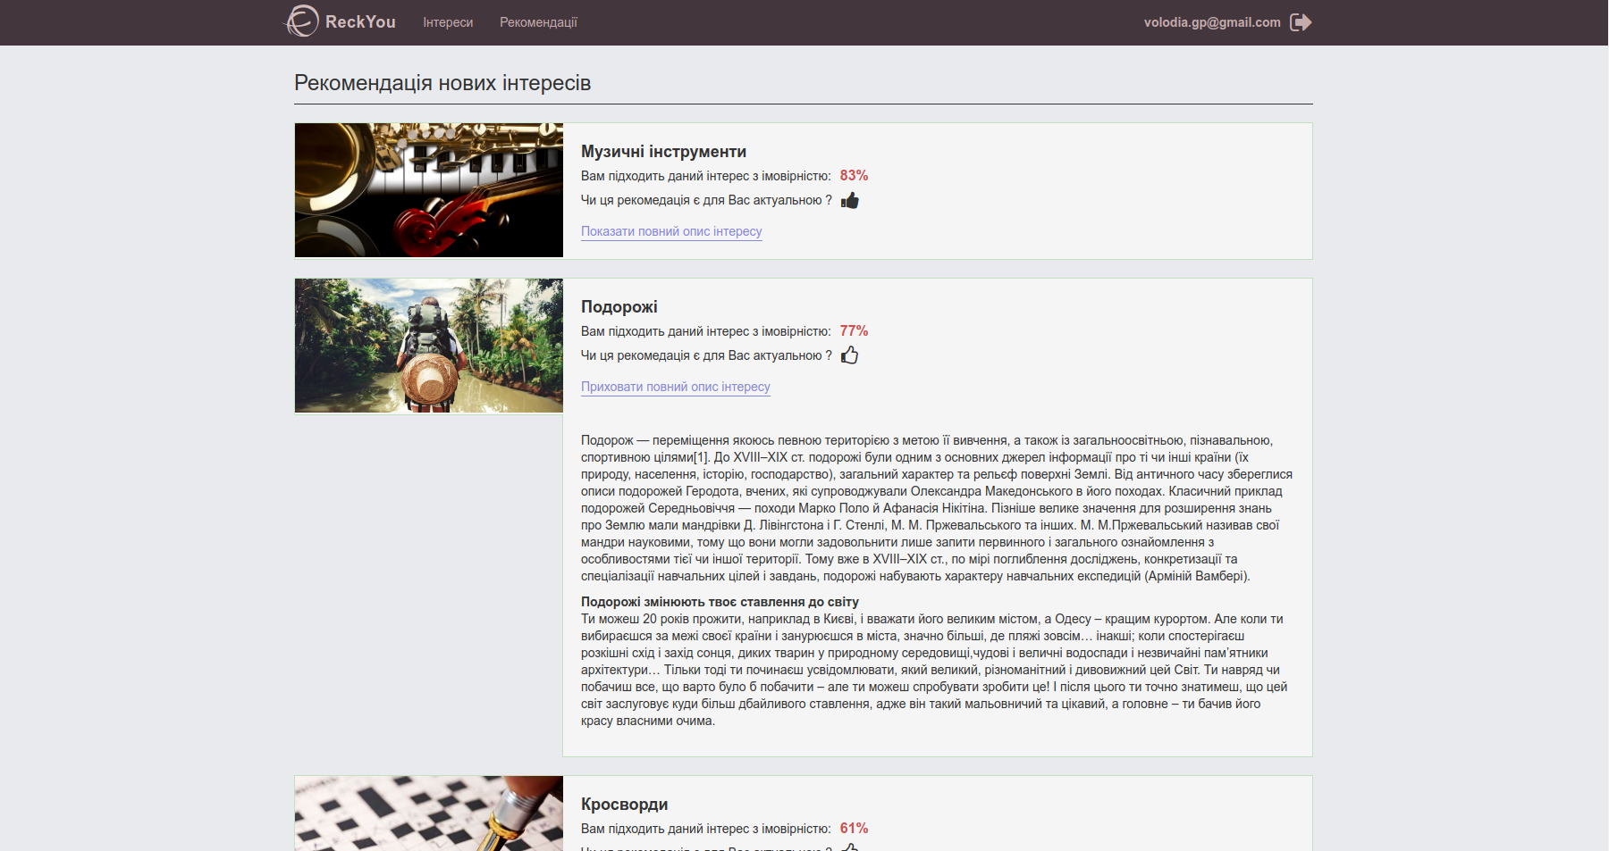
Рисунок 3.12 — Екранна форма списку рекомендацій користувачу нових інтересів

Управління списком рекламних матеріалів
Користувач, якщо він є рекламодавцем має можливість здійснювати управління рекламними матеріалами. Він має змогу переглядати список всіх рекламних матеріалів, що містяться в певному інтересі чи класі (рисунок 3.13), для цього йому потрібно перейти в вкладку “Управління рекламою” в особистому профілі.
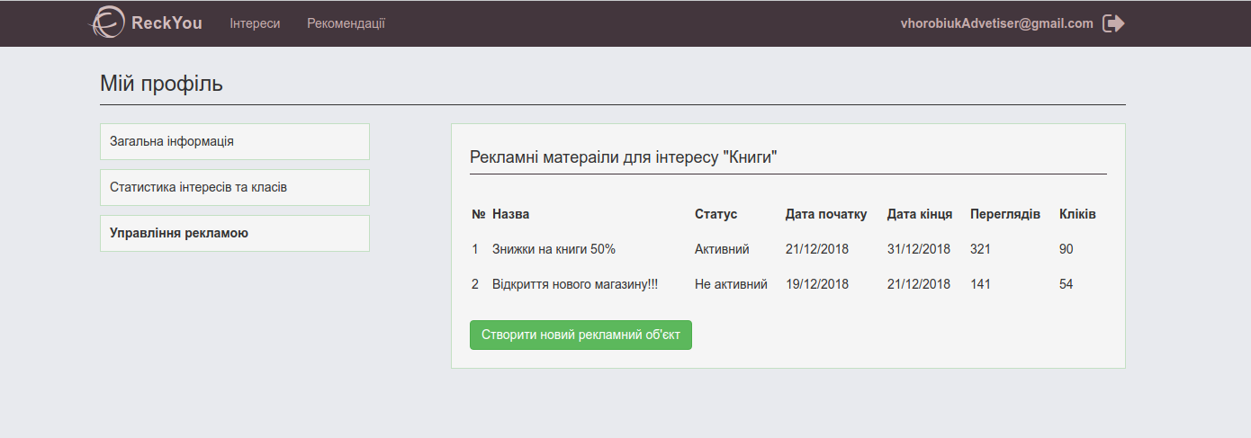
Рисунок 3.13 — Екранна форма списку рекламних матеріалів рекламодавця
При цьому рекламодавець також може створювати нові рекламні матеріали (рисунок 3.14).
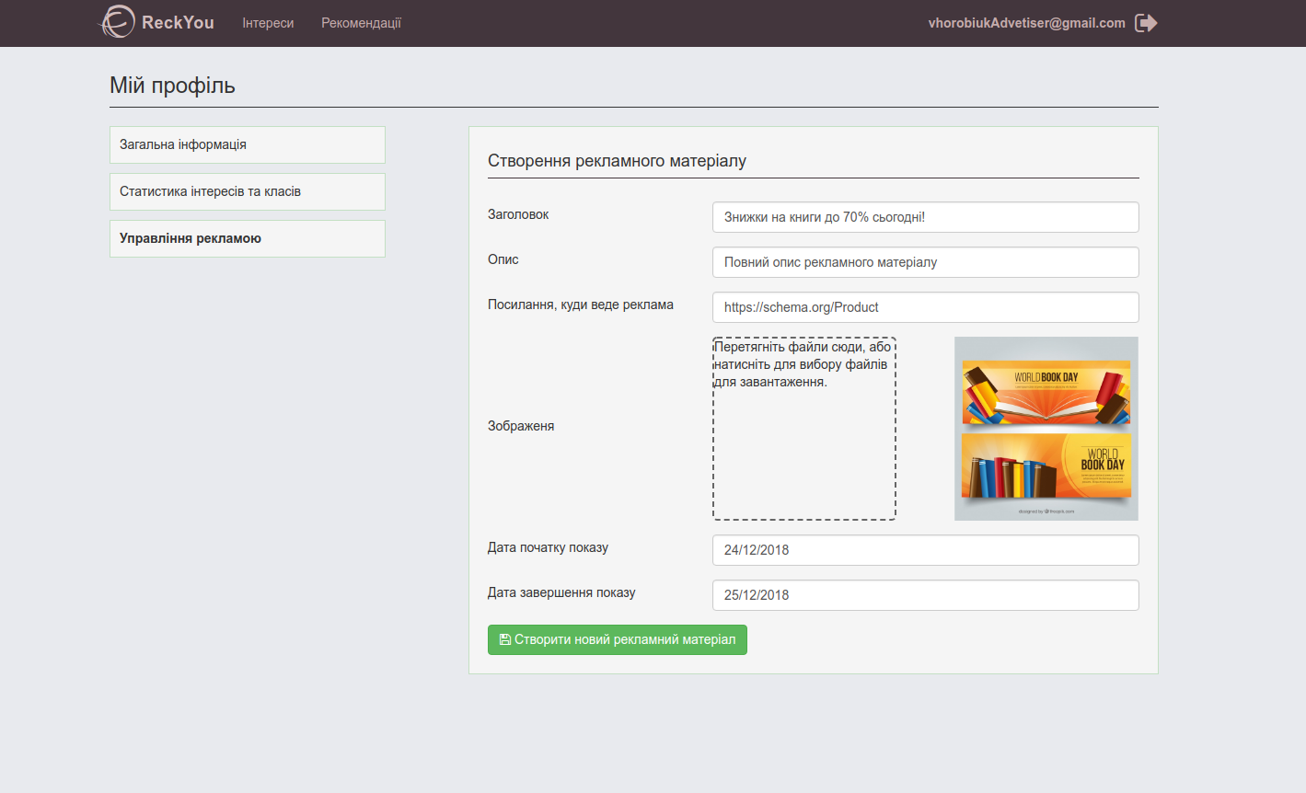Рисунок 3.14 — Екранна форма створення нового рекламного матеріалу

Перегляд статистичної інформації про клас чи інтерес
Авторизований рекламодавець, має змогу отримати статистичну інформацію, щодо певного класу чи інтересу, до якого в нього є доступ. Для отримання доступу, йому необхідно зв’язатись з адміністратором системи. Після цього для отримання статистичної інформації, рекламодавцю необхідно перейти в вкладку “Статистика інтересів та класів” та обрати необхідний клас чи інтерес. Після цього йому надається графіки, що відображаються актуальний стан поточного класу чи інтересу. Рекламодавець на даний момент може отримати такі графіки:
- графік розподілу людей за статтю (рисунок 3.15);
- графік розподілу людей за віком (рисунок 3.16);
- графік розподілу людей за роботою (рисунок 3.17);
- графік розподілу людей за шлюбним статусом.
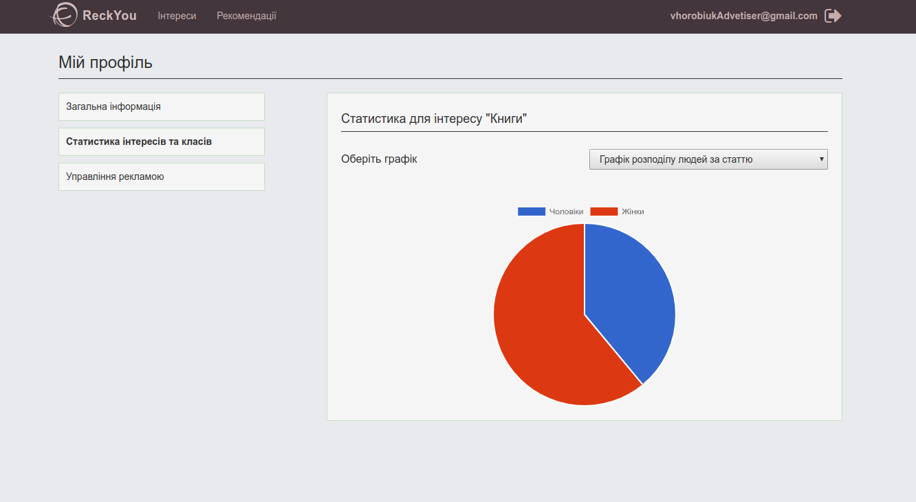
Рисунок 3.15 — Екранна форма графіку розподілу людей за статтю

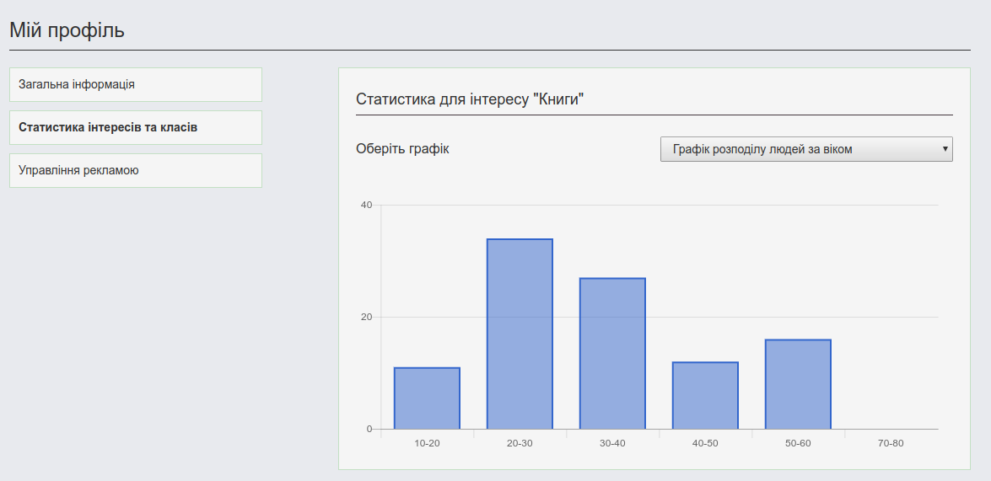
Рисунок 3.16 — Екранна форма графіку розподілу людей за віком

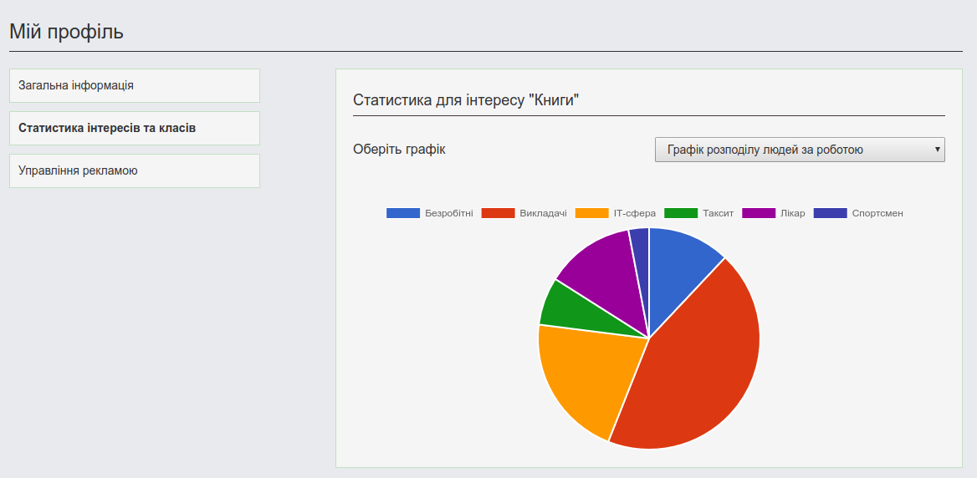
Рисунок 3.17 — Екранна форма графіку розподілу людей за роботою

Опис технічного забезпечення
Вимоги до технічних засобів, що будуть використовувати дану систему сформовані на основі можливості успішного та зручного виконання всіх встановлених задач системою.
Для швидкої роботи розробленої системи необхідно мати сервер, який буде керувати даними та виступати в ролі АРІ. Даний сервер має мати наступні параметри:
- процесор з частотою не нижче 1,6 ГГц;
- об’єм оперативної пам’яті не менше 64 ГБ;
- об’єм SSD щонайменше 1Тб;
- доступ до мережі інтернет;
- операційну систему основану на Unix.
Для зручної роботи клієнтської частини даного застосунку необхідно мати будь-який технічний засіб, який буде відповідати таким необхідним параметрам:
- об’єм оперативної пам’яті щонайменше 1.5Гб;
- об’єм пам’яті не менше 20Мб;
- доступ до мережі Інтернет.
Також за рахунок того, що дана система є Web-застосунком, користувачу для його використання необхідно мати встановлене програмне забезпечення, що дасть змогу виходу в Інтернет:
- будь-який браузер, останнє оновлення якого було виконане на раніше 2015 року.
- включена підтримка JavaScript, CSS.

Висновки до розділу
У даному розділі, було проаналізовано програмні засоби, які були необхідними для написання програмного продукту, та наведено більш детальний їхній опис.
Back-end частину було реалізовано за допомогою мови Python. Для зберігання датасетів інтересів було використано індекси ElasticSearch. Для зберігання даних всередині системи використовується PostgreSQL Отриманий на виході застосунок може бути використано для інтеграції в різноманітними системами, так як він був реалізований, як прикладний програмний інтерфейс (API).
Front-end частину було реалізовано за допомогою ReactJS. Було використано архітектурний шаблон Flux для управління однонаправленим потоком даних.
Для зручності користування системою, було наведено інструкцію користувача, рекламодавця та наведено діаграму послідовності, яка описує яким чином користувач може отримати рекомендації.
Було сформовані вимоги до технічного забезпечення користувача, які дозволять зручно та максимально ефективно використовувати систему. При цьому наведено мінімально необхідні характеристики технічного забезпечення серверу, для нормальної роботи обрахунків в середині системи, здійснення класифікацій, та надання рекомендацій. Для візуалізації взаємодії внутрішніх та зовнішніх компонентів системи, та взаємозв'язок Front-end та Back-end частини було наведено діаграму розгортання.

РОЗРОБКА СТАРТАП-ПРОЕКТУ
В поточному розділі описується можливість виходу стартап-проекту на ринок, також проводиться аналіз продукту та шляхи його впровадження.

Опис ідеї проекту
Наведемо опис ідеї стартап проекту, напрями його застосування, та переваги продукту для користувачів в таблиці 4.1.
Таблиця 4.1 - Опис ідеї стартап-проекту
Зміст ідеї стартап-проекту | Напрямки застосування | Вигоди для користувача
Надання користувачу рекомендацій нових інтересів, на основі їхньої поведінкової моделі в соціальний мережах, що базується на класифікації користувачів та знаходження між ними асоціативних правил. | 1. Система рекомендацій нових інтересів | Отримання рекомендацій, щодо можливих нових інтересів, які будуть цікавими саме цьому користувачу
 | 2.Отримання тагретованої реклами всередині класу, або інтересу на основі даних щодо того, до яких класів чи інтересів поточна людина відноситься | Отримання рекламних пропозиції, які будуть для користувача справді цікавими або ж потрібними
 | 3.Формування таргетованої реклами замовником | Зростання показників ефективності реклами, висока конверсія реклами, за рахунок зацікавлених людей
 | 4. Пошук однодумців | Отримання рекомендацій, щодо нових знайомств, людей, які мають схожі інтереси та класи в різних напрямах
 | 5. Система рекомендацій всередині інтересу | Отримання рекомендацій матеріалів, всередині кожного інтересу, на основі уже виявлених інтересів користувача (наприклад, зарекомендувати користувач фільм про музику, якщо користувач захоплюється музикою)

Продовження таблиці 4.1
 | 6. Перегляд каталогу інтересів, та каталогу матеріалів всередині кожного інтересу | Отримання рекомендацій щодо інтересів, і одразу ж отримання самих рекомендованих матеріалів, користувач має все “тут і зараз”

Аналіз ринку показав, що по суті прямих конкурентів система не має, так як основна ідея даної системи надання користувачу рекомендацій саме нових інтересів. Проте враховуючи те, що важливою складовою є також надання користувачу рекомендацій всередині поточного інтересу, то є необхідність виділити таких конкурентів:
- IMDb — система рекомендації фільмів;
- Last.fm — система рекомендації музики;
- Ozon.ru — система рекомендації книг.
В таблиці 4.2 наведено порівняння опису характеристик систем конкурентів та стартап-проекту.
Таблиця 4.2 - Cильні, слабкі та нейтральні характеристики ідеї проекту
№ п/п | Технікоекономічні характеристики ідеї | (потенційні) товари/концепції конкурентів |  |  |  | W (слабка сторона) | N (нейтральна сторона) | S (сильна сторона)
№ п/п | Технікоекономічні характеристики ідеї | Мій проект | IMDb | Last.fm | Ozon.ru | W (слабка сторона) | N (нейтральна сторона) | S (сильна сторона)
1 | Вартість обслуговування | Відносно невелика | Не знайдено інформації | Не знайдено інформації | Не знайдено інформації |  | +
2 | Вартість експлуатації | В місяць 100$ | Не знайдено інформації | Не знайдено інформації | Не знайдено інформації |  | +

Продовження таблиці 4.2
3 | Безвідмовність | За рахунок того, що система має багато рівнів а також, містить в собі композицію серверів ймовірність виходу всієї системи разом з ладу є дуже низькою | Дуже висока | Досить висока | Достатня |  | +
4 | Ремонтопридатність | За рахунок того, що система розгортається на декількох серверах, відсутня будь-яка проблема з ремонтом, адже ремонтувати прийдеться лише окремий сервер | Не знайдено інформації про архітектуру. | Не знайдено інформації | Не знайдено інформації |  | +
5 | Оплата праці | Беручи до уваги те, що дана система є стартапом, то на момент її запуску, вона буде розвиватись в більшій мірі за рахунок ентузіазму команди, і також можливих інвесторів, у вигляді майбутніх користувачів системи , а саме рекламодавців | Дуже висока | Висока | Висока |  |  | +

Продовження таблиці 4.2
6 | Зручність користування | Розроблений дизайн на основі загальноприйнятих паттернів, та найкращих практик UX | Висока | Дуже висока | Нижче середнього |  |  | +
7 | Простота освоєння | За рахунок того, що система розроблена на основі загальноприйнятих та звичних практик, простота освоєння є дуже високою | Висока | Середня | Висока |  | +
8 | Дизайн ресурсу | Не достатньо опрацьований, за рахунок не дуже високої відповідності сучасним тенденціям | Висока | Висока | Середня | +
9 | Відповідність патернами дизайну | Висока | Висока | Висока | Середня | +
10 | Відповідність тенденціям дизайну | Середня | Висока | Дуже висока | Середня | +
11 | Безпека даних користувача | Висока, так, як це одна з основних вимог до системи, що місять в собі дані про користувача | Дуже висока | Дуже висока | Середня |  | +

Продовження таблиці 4.2
12 | Відмово стійкість системи | Враховуючи те, що система має багато рівнів, та являє собою композицію серверів, і також має періодичні задачі з дампуванням бази даних, то існує дуже низька ймовірність виходу всієї системи з ладу одчасно, з втратою якихось даних користувача тощо | Дуже висока | Дуже висока | Середня |  | +
13 | Підтримка оновлень | Присутня | Присутня | Присутня | Відсутня

Технологічний аудит ідеї проекту
В таблиці 4.3 наведений технологічний аудит проекту, який показує список технологій та складових і також їх наявність, за допомогою яких реалізовується ідея проекту.
Таблиця 4.3. - Технологічна здійсненність ідеї проекту
№ п/п | Ідея стартап-проекту | Технології необхідні для реалізації | Наявність цих технологій | Доступність технологій
1 | Збір даних для можливості класифікації користувачів | Відкриті API соціальних мереж, а саме Facebook API, LinkedIn API, а також різноманітні засоби розробки, що дають змогу спілкуватись з API. | Наявна | Доступна
2 | Класифікація тексту | Використання алгоритмів класифікації тексту | Наявна | Доступна
3 | Класифікація користувачів | Використання алгоритмів класифікації, та засобів розробки для їх реалізації | Потребує розробки | Використовує ті технології, та засоби, які є вільними для використання
4 | Надання рекомендацій | Використання алгоритмів знаходження асоціативних правил, та засобів розробки для їх реалізації | Потребує розробки | Використовує ті технології, та засоби, які є вільними для використання
5 | Інформаційна система | Використання засобів розробки Front-end та Back-end частин | Потребує розробки | Використовує ті технології, та засоби, які є вільними для використання
Обрана технологія реалізації ідеї проекту: Надання користувачу рекомендацій нових інтересів, на основі їхньої поведінкової моделі в соціальний мережах, що базується на класифікації користувачів та знаходження між ними асоціативних правил.
Зважаючи на таблицю 4.3, технічна реалізація проекту є не зовсім простою, за рахунок того, що необхідно необхідно розробити деякі технології, проте на рахунок отримання готових бібліотек, та використання відкритих API, жодних проблем виникнути не повинно.

Аналіз ринкових можливостей запуску стартап-проекту
Аналізючи ринкові можливості та загрози, можна більш ефективно спланувати, яким саме чином та в якому напрямі розвитку буде розвиватись проект, враховуючи стан поточного ринкового середовища, а також потреб клієнтів (таблиця 4.4).
Таблиця 4.4 - Попередня характеристика потенційного ринку
№ п/п | Показники стану ринку | Характеристика
1 | Кількість головних гравців, од | 3
2 | Загальний обсяг продаж, грн/ум.од
3 | Динаміка ринку (якісна оцінка) | стагнує
4 | Наявність обмежень для входу (вказати характер обмежень) | Присутні обмеження:  1. Необхідний рівень безпеки даних користувачів (GDPR)  2. Необхідний рівень відказостійкості системи, для збереження позицій  3. Необхідний рівень відповідності патернам UX, зручності використання та візуальної складової для збереження підтримки користувачів, а також зручності використання системи для людей з обмеженими можливостями
5 | Специфічні вимоги до стандартизації та сертифікації | Відсутні
6 | Середня норма рентабельності в галузі (або по ринку), %
Ринок рекомендацій є достатньо широкий, адже наявна велика кількість гравців, що займають дану нішу. Проте враховуючи те, що система в певній мірі є об'єднанням систем інших гравців, вона може отримати хорошу підтримку користувачів, за рахунок того, що в одній системі міститься вся необхідна інформація. В таблиці 4.5 наведено характеристику потенційих клієнтів стартап-проекту.
Таблиця 4.5 - Характеристика потенційних клієнтів стартап-проекту
№ п/п | Потреба, що формує ринок | Цільова аудиторія (цільові сегменти ринку) | Відмінності у поведінці різних потенційних цільових груп клієнтів | Вимоги споживачів до товару
1 | Зацікавленість користувачів в здійсненні пошуку нових інтересів | Будь які користувачі, що вміють використовувати та використовуються всесвітню мережу Інтернет | Різна поведінка може в основному залежати від різних класів населення, їхньою діяльність, віку, статті | 1.Збереження приватності даних, які користувачі надали системі.  2.Надання правильних, релеватних рекомендацій
2. | Надання реклами кінцевому користувачу | Рекламодавці різних рівнів | Різна поведінка, яка залежить від сфери діяльності | 1. Надання загально-статистичної інформації про різні класи населення, для можливості надання релевантної реклами, що дасть змогу покращити конверсію реклами.  2.Надання інструменту створення рекламних об'єктів  3.Надання інструменту перевірки якості (конверсії) реклами

Після формування списку потенційних можливих клієнтів, проведено аналіз ринку, та наведено список факторів, що можуть перешкодити успішному впровадженню системи. Дані фактори наведено в таблиці 4.6.
Таблиця 4.6 - Фактори загроз стартап-проекту
№ п/п | Фактор загрози | Зміст загрози | Можлива (необхідна) реакція компанії
1 | Конкуренти, уже давно знаходяться на ринку, та встигли проявити свої сильні сторони | Складно позиціювати себе, як продукт, що є кращим за їхній. Також існує проблема з отриманням ТОПових місць в результатах пошуку пошукових систем | Сильна маркетингова компанія, з залученням підрядчиків, SЕО оптимізація
2 | Низька довіра та зацікавленість користувачів до нової системи | На момент запуску системи, до того часу, поки вона не проявить себе, як принаймні рівну конкурентам, буде присутня недовіра до нового продукту | Створення продукту з мінімальною кількістю багів, який буде максимально якісним, та матиме переваги в порівнянні з конкурентами.  Сильна маркетингова компанія, що покаже переваги продукту
3 | Введення змін, що стосуються оброки та зберігання персональних даних користувачів | Можливе зниження якості рекомендацій, за рахунок втрати частини інформації про користувачів | Відсутня

Також складено перелік факторів, що позитивно впливають на можливість успішного впровадження системи (таблиця 4.7).

Таблиця 4.7 - Фактори можливостей стартап-проекту
№ п/п | Фактор можливостей | Зміст можливості | Можлива реакція компанії
1 | Отримання відгуку від користувачів, щодо системи | Покращення продукту за рахунок врахування відгуку реальних користувачів, щодо їх досвіду з роботи з системою | Аналіз, врахування та реалізація нової функціональності системи, якщо це потрібно

Продовження таблиці 4.7
2 | Покращення рекомендацій | Покращення рекомендації нових інтересів та матеріалів, за рахунок аналізу поведінки користувачів на різних сторінках сайту | Створення аналітики та метрик, для аналізу поведінки користувачів на сайті, та власне сам аналіз
3 | Розширення системи | Розширення системи, за рахунок впровадження нового функціоналу, що враховує отриманні дані про користувача | Побудова плану розвитку системи

Проведено аналіз поточного ринку, та сформовано риси конкуренції на ринку (таблиця 4.8).
Таблиця 4.8 - Ступеневий аналіз конкуренції на ринку
Особливості конкурентного середовища | В чому проявляється дана характеристика | Вплив на діяльність підприємства (можливі дії компанії, щоб бути конкурентоспроможною)
1. Тип конкуренції - монополія | Монополія, так як сформовані та існують чіткі лідери в різних напрямах інтересів (фільми, музика, тощо) | Розширяти сферу впливу за рахунок врахування українського ринку
2. За рівнем конкурентної боротьби - інтернаціональна | Інтернаціональний, так як виділен монополісти є інтернаціональними компаніями | Своєчасний вихід на інтернаціональний ринок, лише після того, коли буде сильна підтримка на локальному
3. За галузевою ознакою - внутрішньогалузева | Внутрішньогалузева, так як всі системи, що надають рекомендації є інтернет ресурсами | Врахування розвитку сфери, та слідування її сучасним тенденціям

Продовження таблиці 4.8
4. За характером конкурентних переваг - нецінова | Нецінова, так, як всі системи не передбачають здійснення жодних платежів користувачем | Конкурування за рахунок надання більш релевантних рекомендацій, а також врахування відгуків користувачів системи, для її покращення

Також було проаналізовано конкурентність в середині галузі за М.Портером та наведено в таблиці 4.9.
Таблиця 4.9 - Аналіз конкуренції в галузі за М. Портером
Складові аналізу | Прямі конкуренти в галузі | Потенційні конкуренти | Постачальники | Клієнти | Товари-замінники
Складові аналізу | IMDb  Last.fm  Ozon.ru | Проаналізувавши ринок, можна побачити, що не існує бар’єру для виходу на ринок | Немає необхідності | Клієнтам може не подобатись робота деяких модулів системи | Майже відсутні
Висновки: | Пряма конкуренція майже відсутня | Можлива поява прямих конкурентів | Постачальники на ринок не впливають | Клієнти дають відгук щодо роботи системи | Майже відсутні

Як видно конкуренція існує, проте тим не менш ринок є привабливим для того, щоб впроваджувати систему. Проаналізувавши конкуренцію, що була наведена в таблиці 4.9, та вимоги користувачів до системи (таблиця 4.5), було сформовано набір ключових факторів конкурентоспроможності системи (таблиця 4.10) та обґрунтовано чому вони є значущими.

Таблиця 4.10 - Обґрунтування факторів конкурентоспроможності
№ п/п | Фактор конкурентоспроможності | Обґрунтування (наведення чинників, що роблять фактор для порівняння конкурентних проектів значущим)
1 | Рекомендація нових інтересів | Системи націлені на надання рекомендацій всередині конкретної сфери (наприклад лише музика, фільми, тощо). Дана ж система надає рекомендації також і інтересів, що значно розширяє можливість надання рекомендацій користувачу, при цьому також надаються і рекомендації всередині інтересів.
2 | Можливість отримання рекомендацій ресурсів з різноманітних сфер діяльності людей всередині однієї системи
3 | Рекомендації на основі поведінкової моделі користувача | Рекомендаційні системи надають рекомендації на основі тих даних, що були введені безпосередньо в їхній системі, наприклад на основі раніше переглянутих матеріалів тощо. Дана ж рекомендаційна система враховує поведінку користувача в соціальних мережах, для можливості надання йому рекомендацій відповідно до його класів.
4 | Безкоштовність системи для користувача | Дана система є безкоштовною для користувача, проте йому надається також і реклама, але яка при цьому є релевантною і відповідає до його класу та інтересів.
5 | Можливість отримання опису соціальних груп, для надання рекламних пропозицій | Рекламодавець має змогу отримати статистичну інформацію певної групи людей, та сформувати свою рекламу таким чином, щоб її конверсія була максимальною. Дана функція є платною.
6 | Закладена можливість розширення системи | Архітектура система побудована таким чином, що легко піддається розширенню, та масштабуванню. При цьому оброблені дані можна також використовувати для розроблення інших застосунків, що базуються на інтересах користувачів.

За сформованими факторами конкурентоспроможності, було проведено аналіз конкурентів, та виявлено сильні та слабкі сторони системи стартап-проекту (таблиця 4.11).
Таблиця 4.11 - Порівняльний аналіз сильних та слабких сторін
№ п/п | Фактор конкурентоспроможності | Бали 1-20 | Рейтинг товарів-конкурентів у порівнянні з системою рекомендацій на основі поведінкової моделі користувача
№ п/п | Фактор конкурентоспроможності | Бали 1-20 | –3 | –2 | –1 | 0 | +1 | +2 | +3
1 | Рекомендація нових інтересів | 20 |  |  |  | +
2 | Можливість отримання рекомендацій ресурсів з різноманітних сфер діяльності людей всередині однієї системи | 20 |  | +
3 | Рекомендації на основі поведінкової моделі користувача | 20 |  |  | +
4 | Безкоштовність системи для користувача | 15 |  |  |  |  | +
5 | Можливість отримання опису соціальних груп, для надання рекламних пропозицій | 15 |  |  |  |  | +
6 | Закладена можливість розширення системи | 10 |  |  |  |  | +

Також за сформованими слабкими та сильними сторонам поточного стартап-проекту, проаналізувавши ринок та визначивши загрози а також можливості, які є на даний момент, та можуть виникнути в майбутньому, було складено SWOT-аналіз (таблиця 4.12), для того, щоб оцінити внутрішні та зовнішні фактори, які можуть якимось чином вплинути на розвиток проекту чи на його впровадження.

Таблиця 4.12. SWOT-аналіз стартап-проекту
Внутрішні фактори
Сильні сторони | Слабкі сторони
Рекомендаційна система  Можливість отримання опису соціальних груп, для надання рекламних пропозицій  Закладена можливість розширення системи  Безкоштовність системи для користувача | Слабкий дизайн  Висока вартість обслуговування в порівнянні з конкурентами
Зовнішні фактори
Можливості | Загрози
Отримання фідбеку від користувачів, щодо системи  Покращення рекомендацій  Розширення системи | Конкуренти, уже давно знаходяться на ринку, та встигли проявити свої сильні сторони  Низька довіра та зацікавленість користувачів до нової системи  Введення змін, що стосуються оброки та зберігання персональних даних користувачів

На основі SWOT-аналізу, було розроблено комплекс заходів (альтернатив ринкового впровадження), які орієнтовані на те, щоб дати змогу стартап-проекту вийти успішно на ринок за оптимальний час. Комплекс заходів наведено в таблиці 4.13.
Таблиця 4.13. Альтернативи ринкового впровадження стартап-проекту
№ п/п | Альтернатива (орієнтовний комплекс заходів) ринкової поведінки | Ймовірність отримання ресурсів | Строки реалізації
1 | Виведення робочої системи з робочою основною функціональністю системи проте з мінімальним дизайном | Ресурси будуть отриманні за рахунок інвесторів | 3 місяці
2 | Покращення дизайну та системи в ццілому на основі відгуку користувачів щодо системи | Відсутня | 1 місяць

Продовження таблиці 4.13
3 | Виведення робочої системи з готовим інструментом для рекламодавців для створення рекламних пропозицій, для отримання коштів, що будуть використання для наступного розвитку системи | Ресурси будуть отримані за рахунок оплати інструментів рекламодавцями | 2 місяці

Розроблення ринкової стратегії проекту
Для ефективного виходу на ринок є необхідність сформувати список цільових груп споживачів (таблиця 4.14) а також обрати, ті цільові групи, які надають більше можливостей для стартап-проекту.
Таблиця 4.14 - Вибір цільових груп потенційних споживачів
№ п/п | Опис профілю цільової групи потенційних клієнтів | Готовність споживачів сприйняти продукт | Орієнтовний попит в межах цільової групи (сегменту) | Інтенсивність конкуренції в сегменті | Простота входу у сегмент
1 | Малий бізнес | Низька готовність | Низький попит | Збільшення конкуренції з часом | Висока складність
2 | Середній бізнес | Середня готовність | Середній попит | Збільшення конкуренції з часом | Середня складність
3 | Великий бізнес | Висока готовність | Середній-вище середнього | Збільшення конкуренції з часом | Середня складність
4 | Звичайні користувачі мережі Інтернет | Висока готовність | Високий попит | Збільшення конкуренції з часом | Середня та нижче середнього
Які цільові групи обрано: Для найкращої реалізації стартап-проекту враховуючи простоту входу в сегмент та орієнтовний попит найдоцільніше обрати 3 та 4 групу

Для здійснення максимально ефективної роботи в обраних сегментах було сформовану базову стратегію розвитку (таблиця 4.15), і також базову стратегію конкуретної поведінки (таблиця 4.16).
Таблиця 4.15 - Визначення базової стратегії розвитку
Обрана альтернатива розвитку проекту | Стратегія охоплення ринку | Ключові конкурентоспроможні позиції відповідно до обраної альтернативи | Базова стратегія розвитку
Виведення робочої системи з основною функціональністю системи проте з мінімальним дизайном | Стратегія диференціації | Релевантніші рекомендації ніж в інших системах; швидкість розширення системи | Надання користувачу можливостей, що відрізняються від конкурентів, та робить дану систему актуальнішою

Таблиця 4.16 - Визначення базової стратегії конкурентної поведінки
№ п/п | Чи є проект «першопрохідцем» на ринку? | Чи буде компанія шукати нових споживачів, або забирати існуючих у конкурентів? | Чи буде компанія копіювати основні характеристики товару конкурента, і які? | Стратегія конкурентної поведінки*
1 | Частково | Компаній буде шукати як нових споживачів, так і забирати існуючих у конкурентів | Так, якщо будуть покращені алгоритми класифікації | Стратегія лідера

Враховуючи вимоги споживачів до продукту, а також обрані стратегії розвитку та конкурентної поведінки розроблена стратегія позиціонування (таблиця 4.17), яка буде притаманна продукту на ринку, для можливості його максимальної реалізації та його однозначної ідентифікації.

Таблиця 4.17 - Визначення стратегії позиціонування
№ п/п | Вимоги до товару цільової аудиторії | Базова стратегія розвитку | Ключові конкурентоспроможні позиції власного стартаппроекту | Вибір асоціацій, які мають сформувати комплексну позицію власного проекту (три ключових)
1 | Збереження приватності даних користувачів | Стратегія лідерства по витратах | Оптимізація | Високий рівень збереження даних користувача  Отримання релевантних рекомендацій  Високий рівень кастомізації системи
2 | Надання релевантних рекомендацій | Стратегія спеціалізації | Точність рекомендацій
3 | Надання інструменту створення, та управління рекламними об'єктами | Стратегія спеціалізації | Високий рівень кастомізації

Розроблення маркетингової програми стартап-проекту
Було проаналізовані вимоги потенційних користувачів стартап-проекту, та обрано ті ключові вимоги (таблиця 4.18), які є необідними при запуску стартап-проекту, для успішного виходу на ринок.
Таблиця 4.18 - Визначення ключових переваг концепції потенційного товару
№ п/п | Потреба | Вигода, яку пропонує товар | Ключові переваги перед конкурентами (існуючі або такі, що потрібно створити
1 | Збереження приватності даних користувачів | Збереження даних в хешованому вигляді (в перспективі в Azure Storage) | Хмарне збереження даних, надійне, безпечне та витримує високі навантаження
2 | Надання релевантних рекомендацій | Додаткові модулі у вигляді модулів Web-застосунку | Високий показник релевантності рекомендацій
3 | Надання інструменту створення, та управління рекламними об'єктами | Додаткові модулі у вигляді модулів Web-застосунку | Високий рівень кастомізації інструментів

Також описано три рівні моделі товару (таблиця 4.19).
Таблиця 4.19 - Опис трьох рівнів моделі товару
Рівні товару | Сутність та складові
І. Товар за задумом | Веб-застосунок, який класифікує користувачів на основі їхньої поведінкової моделі в соціальних мережах, використовуючи всередині внутрішній класифікатор тексту, для надання в результаті рекомендацій користувачу нових інтересів, а також можливості надання йому релевантної реклами.
ІІ. Товар у реальному виконанні | Властивості/характеристики | М/Нм | Вр/Тх /Тл/Е/Ор
ІІ. Товар у реальному виконанні | 1. Високий показник релевантності рекомендацій  2. Зручний дизайн  3. Швидка роботи клієнтської частини | М | Вр/Тх/Тл
ІІ. Товар у реальному виконанні | Програма пройшла тестування та відповідає необхідним параметрам якості для виходу на ринок. Також наявна документація
ІІ. Товар у реальному виконанні | Сайт, що дає змогу працювати з системою
ІІ. Товар у реальному виконанні | Марка: ReckYou
ІІІ. Товар із підкріпленням | Програмне забезпечення
Товар буде захищено від копіювання за рахунок закритого коду

Важливим етапом є визначення цінових меж стартап-проекту (таблиця 4.20). Так, як рекомендаційна система отримує прибуток за рахунок реклами, то й ціна буде рахуватись за одиницю реклами, на яку користувач перейшов.
Таблиця 4.20 - Визначення меж встановлення ціни
№ п/п | Рівень цін на товаризамінники | Рівень цін на товарианалоги | Рівень доходів цільової групи споживачів | Верхня та нижня межі встановлення ціни на товар/послугу
1 | 1 грн / клік | 1.5 грн / клік | Високий рівень доходів | Так, як система має надати користувачам лише релевантну рекламу, то її конверсія буде значно вищою ніж в конкурентів, то мінімальна ціна — 1.01 / клік, максимальна ціна — 2.5 грн / клік

Також проаналізовано ринок та системи конкурентів, та сформовано систему збуту (таблиця 4.21) та концепцію маркетингових комунікацій (таблиця 4.22)

Таблиця 4.21 - Формування системи збуту
№ п/п | Специфіка закупівельної поведінки цільових клієнтів | Функції збуту, які має виконувати постачальник товару | Глибина каналу збуту | Оптимальна система збуту
1 | Придбання доступу до каталогу інтересів та класів | Постачальник відсутній | Виробник-споживач | Web-сайт

Таблиця 4.22 - Концепція маркетингових комунікацій
Специфіка поведінки  обраних цільових клієнтів | Канали комунікацій, що використовують цільові клієнти | Ключові позиції, обрані для позиціонування | Завдання рекламного повідомлення | Концепція рекламного звернення
Знають, що їм потрібно тут і зараз | Веб-сайти, соціальні мережі, телефон, зустрічі | Релевантні рекомендації та таргетовані пропозиції | Надання користувачу списку переваг системи над конкурентами | Надання статистичної інформації про користувачів

Висновки до розділу
Даний програмний застосунок націлений для надання рекомендацій користувачу нових інтересів на основі поведінки останніх в соціальних мережах. Функціональність авторизованих користувачів, а саме рекламодавців дозволяє отримувати статистичні дані та створювати нові рекламні матеріали, основна ціль для яких видача таргетованої реклами користувачам всередині поточного інтересу чи класу.
Так як системи рекомендацій є дуже популярними в наш час, існує конкуренція, проте вона не є прямою, так як дані рекомендаційні системи спрямовані на надання рекомендацій в межах одного інтересу. Зважаючи на це, ринок є привабливим для освоєння. Проте існує імовірність появи нових конкурентів, які будуть намагатись створити подібну систему. Для того, щоб захистити проект від копіювання, весь код системи буде закритим. Технології, що були обрані при розробці знаходяться в відкритому доступі.
Основною перевагою системи є функціональність надання рекомендацій нових інтересів на основі поведінки користувача в соціальних мережах, а також якість та зручність роботи в самій системі.
Також зважаючи на групи потенційних клієнтів, а саме великий бізнес є дуже хороші перспективи для виходу на ринок, за рахунок високого рівня доходів цільової групи споживачів. При цьому було обрано стратегію диференціації, як базову стратегію розвитку, що дасть зможу в майбутньому все більше залучати й інші групи споживачів.
Отже, зважаючи на переваги та недоліки системи, стартап-проект має успішно вийти на ринок, та завоювати велику кількість споживачів.

ВИСНОВКИ ТА РЕКОМЕНДАЦІЇ
В даній магістерській дисертації реалізовані алгоритми класифікації користувачів на основі поведінкової моделі а також надання рекомендацій на основі знайдених асоціативних правил. В рамках дослідження були розглянуті існуючі методи класифікацій та надання рекомендацій. В результаті було обрано дерево рішень для класифікації та алгоритм Apriori для знаходження асоціативних правил.
Вхідні дані для класифікації - поведінкові дані користувача соціальних мереж. В результаті на основі цих даних була побудована модель користувача, яка враховує його пости та лайки.
Покращено алгоритм класифікації користувача шляхом використання гібридного методу класифікації, з використанням вбудованого класифікатора тексту, що аналізує його пости. Метод враховує поведінку користувача, яка змінюється з часом, за рахунок збереження класу користувача кожного дня. В результаті такий підхід дає змогу аналізувати динаміки змін інтересів користувача з плином часу, що в результаті дає змогу надавати йому актуальні рекомендації, які будуть для нього найбільш прийнятними.
Також адаптовано алгоритм знаходження асоціативних правил для можливості надання рекомендацій. Важливою модифікацією є оптимізація роботи знаходження асоціативних правил, шляхом фіксування елементу, для якого нам необхідно отримати асоціативні правила та отримання з бази лише тих елементів, які можуть вплинути на побудову.
Проаналізовано ефективність методу класифікації шляхом введення таких метрик, як точність, повнота, та їхнього середнього гармонійного F-міри. Зважаючи на те, що поточна класифікація є мультикласовою, то для знаходження F міри всього алгоритму, було знайдено середнє значення точності, та повноти від всіх класів, і лише на основі них було зроблене середє гармонійне. В результаті значення F-міри для всього алгоритму є 0.696. Проаналізувавши дані метрики можна сказати, що класифікатор працює досить добре.
На основі обраних методів та моделі користувача реалізоване програмне забезпечення, що здатне класифікувати користувачів та надавати їм релевантні рекомендації. Для отримання даних користувача використовується відкрите Facebook API, що дає змогу отримати профіль, пости та лайки. Також для забезпечення більш чіткої класифікації всередині самого продукту міститься форма, яку користувач може заповнити, що також додасть певні дані, наприклад шлюбний статус та категорія роботи.
В якості майбутніх напрямків вдосконалення продукту можуть виступати наступні пункти:
- дослідження зміни поведінкових моделей користувача з часом для можливості передбачення їхньої наступної зміни;
- визначення темпераменту користувача, для покращення рекомендацій;
- розширення кількості параметрів для покращення точності рекомендацій.

ПЕРЕЛІК ПОСИЛАНЬ
- Горобюк В. П. Використання алгоритму Apriori для створення асоціативних правил для надання рекомендацій користувачу щодо навчальних матеріалів / В. П. Горобюк. // МОДС. – 2018. – с. 158–161.
- Горобюк В. П. Інформаційна технологія класифікації користувачів на основі поведінкової моделі / В.П. Горобюк. // ІСТУ. – 2018. – c. 12-16.
- Кластерний аналіз, маркетингові дослідження [Електронний ресурс]. – 2018. – Режим доступу до ресурсу: https://stud.com.ua/63647/marketing/klasterniy_analiz. (дата звернення: 03.12.2018)
- IMDb - Movies, TV and Celebrities - IMDb [Електронний ресурс] – Режим доступу до ресурсу: https://www.imdb.com/. (дата звернення: 09.12.2018)
- Last.fm | Play music, find songs, and discover artists [Електронний ресурс] – Режим доступу до ресурсу: https://www.last.fm/. (дата звернення: 09.12.2018)
- OZON Гид - Обзоры и новости, советы и рекомендации [Електронний ресурс] – Режим доступу до ресурсу: www.ozon.ru/context/guide/ (дата звернення: 09.12.2018)
- Introduction to Recommender Systems in 2018 [Електронний ресурс]. – 2018. – Режим доступу до ресурсу: https://tryolabs.com/blog/introduction-to-recommender-systems/. (дата звернення: 04.12.2018)
- Рекомендательные системы: что это? [Електронний ресурс]. – 2015. – Режим доступу до ресурсу: https://lpgenerator.ru/blog/2015/12/25/rekomendatelnye-sistemy-chto-eto/. (дата звернення: 21.10.2018)
- Classification: Basic Concepts, Decision Trees, and Model Evaluation [Електронний ресурс]. – 2004. – Режим доступу до ресурсу: https://www-users.cs.umn.edu/~kumar001/dmbook/ch4.pdf. (дата звернення: 21.10.2018)
- Метод деревьев решений для задачи классификации [Електронний ресурс] – Режим доступу до ресурсу: https://edu.kpfu.ru/pluginfile.php/mod_resource/ /3/Decision%20trees_1.pdf. (дата звернення: 21.10.2018)
- Web-a-where: geotagging web content / A.Einat, H. Nadav, R. Sivan, R. Soffer. // In Proceedings of the 27th Annual International ACM SIGIR Conference on Research and Development in Information Retrieval. – 2004. – №27. – pp. 273–280.
- Cheng Z. You are where you tweet: a content-based approach to geo-locating Twitter users / Z. Cheng, J. Caverlee, K. Lee. // In Proceedings of the 19th ACM International Conference on Information and Knowledge Management. – 2010. – №19. – pp. 759–768.
- Eisenstein J. A latent variable model for geographic lexical variation. / J. Eisenstein, B. O’Connor, N. Smith. // In Proceedings of the 2010 Conference on Empirical Methods in Natural Language Processing. – 2010. – pp. 1277–1287.
- Jurgens D. That’s what friends are for: Inferring location in online social media platforms based on social relationships / David Jurgens. // In Proceedings of the 7th International Conference on Weblogs and Social Media (ICWSM 2013). – 2013. – №7. – pp. 273–282.
- Supervised text-based geolocation using language models on an adaptive grid / S.Roller, M. Speriosu, S. Rallapalli, B. Wing. // In Proceedings of the 2012 Joint Conference on Empirical Methods in Natural Language Processing and Computational Natural Language Learning. – 2012. – pp. 1500–1510.
- Wei-Yin Loh. Classification and regression trees / Wei-Yin Loh. // Inc. WIREs. – 2011. – pp. 14–23.
- Wiebe J. Annotating expressions of opinions and emotions in language / J. Wiebe, T. Wilson, С. Cardie. // In Language Resources and Evaluation. – 2005. – №2. – pp. 165–210.
- A Machine Learning Approach to Twitter User Classification [Електронний ресурс] // Yahoo! Labs. – 2011. – Режим доступу до ресурсу: https://www.aaai.org/ocs/index.php/ICWSM/ICWSM11/paper/viewFile/2886/3262.
- Effective Classifier for User's Behavioral Profile Classification [Електронний ресурс] // Institute of Engineering Education & Research, University of Pune, Maharashtra, India. – 2014. – pp. 41 - 45
- Performance Metrics for Classification problems in Machine Learning [Електронний ресурс] // Medium. – 2017. – Режим доступу до ресурсу: https://medium.com/greyatom/performance-metrics-for-classification-problems-in-machine-learning-part-i-b085d432082b. (дата звернення: 15.11.2018)
- Баженов Д. Оценка классификатора (точность, полнота, F-мера) [Електронний ресурс] / Д. Баженов. – 2012. – Режим доступу до ресурсу: http://bazhenov.me/blog/2012/07/21/classification-performance-evaluation.html. (дата звернення: 15.11.2018)
- Bing L. Integrating Classification and Association Rule Mining [Електронний ресурс] / L. Bing, H. Wynne, M. Yiming // AAAI. – 1998. – Режим доступу до ресурсу: http://www.aaai.org/Papers/KDD/1998/KDD98-012.pdf. (дата звернення: 21.10.2018)
- Fast algorithms for mining association rules in large databases. // Proceedings of the 20th International Conference on Very Large Data Bases / – San Francisco: Morgan Kaufmann Publishers Inc, 1994. – pp. 487–499.
- Ali K. Partial classification using association rules / K. Ali, Manganaris, Srikant. // KDD-97. – 1997. – pp. 115–118.
- Liu B. Using general impressions to analyze discovered classification rules / B. Liu, W. Hsu, S. Chen. // KDD-97. – 1997. – pp. 31–36.
- Nikamal M. Recommendation of Books Using Improved Apriori Algorithm / Nikamal. // Somaiya college of Engineering Vidyavihar. – 2014. – pp. 1–3.
- Pavankumar B. Implementation and Analysis of Apriori Algorithm for Data Mining / Bondugula Pavankumar. // University of Nevada. – 2006. – pp. 58– 61.
- Learning to Program with Python - Computer Science [Електронний ресурс] // RL Halterman. – 2011. – Режим доступу до ресурсу: https://www.cs.uky.edu/~keen/115/Haltermanpythonbook.pdf. (дата звернення: 21.10.2018)
- Django Documentation [Електронний ресурс] // 2018 – Режим доступу до ресурсу: https://media.readthedocs.org/pdf/django/2.0.x/django.pdf. (дата звернення: 21.10.2018)
- Mastering PostgreSQL Administration [Електронний ресурс] // Bruce Momjian. – 2018. – Режим доступу до ресурсу: https://momjian.us/main/writings/pgsql/administration.pdf. (дата звернення: 21.10.2018)
- Nedelcu C. L. Nginx HTTP Server: Adopt Nginx for Your Web Applications to Make the Most of Your Infrastructure and Serve Pages Faster Than Ever / Nedelcu. – Birmingham: Packt Publishing, 2010. – p. 584.
- Clinton G. Elasticsearch: The Definitive Guide: A Distributed Real-Time Search and Analytics Engine / G. Clinton, T. Zachary. – Sebastopol: O'Reilly Media Inc., 2015.
(дата звернення: 21.10.2018)
- JavaScript [Електронний ресурс]. – 2018. – Режим доступу до ресурсу: https://developer.mozilla.org/bm/docs/Web/JavaScript. (дата звернення: 21.10.2018)
- What exactly is React? [Електронний ресурс] // Habr. – 2018. – Режим доступу до ресурсу: https://thinkster.io/tutorials/what-exactly-is-react. (дата звернення: 21.10.2018)
- Design Patterns MVC Pattern [Електронний ресурс] // Tutorialspoint. – 2016. – Режим доступу до ресурсу: https://www.tutorialspoint.com/design_pattern/pdf/mvc_pattern.pdf. (дата звернення: 21.10.2018)
- Getting To Know Flux, the React.js Architecture [Електронний ресурс] // Scotch. – 2016. – Режим доступу до ресурсу: https://scotch.io/tutorials/getting-to-know-flux-the-react-js-architecture. (дата звернення: 21.10.2018)

ДОДАТОК А Графічний матеріал

Плакат 1. Діаграма класів Front-end частини

Плакат 2. Діаграма послідовності процесу отримання рекомендацій

Плакат 3. Діаграма розгортання

Плакат 4. Математична модель класифікації користувачів та надання їм рекомендацій

Плакат 5. Ефективність класифікації користувачів

Плакат 6. Дерево рішень для класифікації користувача

Плакат 7. Cхема побудови асоціативних правил

